Relatório Socioambiental

- Identificação da Escola/Entidade
Nome da escola e/ou entidade por extenso, sem abreviações: Centro de Atendimento Educacional Especializado Padre Adriano Temmink – APAE de Ponte Serrada
Endereço
Rua: José Bortolaz, 790
Bairro: Quatro Irmãos
Cidade: Ponte Serrada
E-mail: apaeps@hotmail.com
CNPJ: 78. 502.960/-0001-47
Telefones para contato:
- Responsável pelo relatório socioambiental
Nome completo: Nelci Tessaro Mendes
E-mail: nelcitessarom@gmail.com
Telefone (whatssap): (49) 999898564
Função ou disciplina: Professora Educação Especial
- Indicação do Professor Destaque
Nome completo: Patrícia Irma Gallo
E-mail: Telefone (whatssap): (49) 999417424
Função ou disciplina: Professora Educação Especial

Abrangência do relatório socioambiental

Público alvo: 26 educandos das Turmas de Estimulação Precoce (0 a 6 anos), 05 educandos das turmas de SPE (7 a 17 anos), 42 educandos das turmas de Serviço Atendimento Especializado (18 a 60 anos), 13 educandos das turmas de Serviço de Convivência (45 a 80 anos).
Quantidade de alunos envolvidos: 95 alunos

- Detalhamento do relatório socioambiental

PEQUENAS AÇÕES E BOAS INTENÇÕES: VIVÊNCIAS SOCIOAMBIENTAIS NO CAESP/APAE DE PONTE SERRADA

Objetivo geral:
- Promover ações e atitudes de sustentabilidade, sensibilização ecológica e vivências significativas e contextualizadas quanto aos aspectos socioambientais, estimulando práticas e atitudes que podem ser reproduzidas pelos educandos e suas famílias;

Objetivos específicos:
- Oportunizar vivências e atitudes de cuidado de si, de seu meio e do ambiente, compreendendo-se como agente transformador da realidade ambiental;
- Reconhecer a importância das ações individuais e coletivas relacionadas ao 5 Rs da sustentabilidade (Repensar, Recusar, Reduzir, Reutilizar e Reciclar) e sua importância para a preservação ambiental;
- Favorecer o desenvolvimento de atividades e ações alinhadas aos objetivos de Desenvolvimento Sustentável e ao apelo global à ação de proteger o meio ambiente e o clima e garantir que as pessoas tenham melhores condições de vida no planeta;

Etapas/Ações realizadas:

Etapa/Ação 01: Retalhos que se transformam em oportunidades

A confecção de estopas é uma atividade de reutilização de retalhos, realizada com os educandos das turmas de Serviço de Atendimento Especializado e Serviço de Convivência. Os retalhos de malharias da cidade e adquiridos pela entidade, são separados, organizados em camadas, costurados, pesados e comercializados com pequenas empresas do município.
A transformação de retalhos de tecido, em estopas automotivas, vem sendo realizado na entidade, desde 2003, se configura como oportunidade de vivência socioambiental pelo reuso dos tecidos, pelas habilidades e competências que são trabalhadas e aprimoradas pelos educandos.
Desde 2013, se consolida como uma ação em que parte do recurso oriundo da comercialização (além do que é destinado a manutenção do projeto) é redistribuído entre os educandos e se transforma em oportunidades. Assim, os valores excedentes provenientes da comercialização são revertidos pela diretoria da entidade, diretamente as ações pensadas e sugeridas pelos educandos, como as festas de aniversariantes (duas festas anuais, cujo cardápio, organização e decoração é sugerida pelos educandos e custeada com esse recurso) e para o presente de Natal (que é escolhido e adquirido pelos próprios educandos no comercio local).
Essas atividades articuladas buscam contribuir para a vivência da autonomia e cidadania, representam oportunidades de aprendizagem quanto a economia solidária, o uso consciente e reuso de materiais, a importância de cada ação para a preservação ambiental, o uso do sistema monetário e ainda princípios de cooperação e colaboração com o coletivo e com a coletividade (alguns educandos dessas turmas em função de suas próprias limitações não conseguem realizar essa atividade, mas os educandos compreendem, respeitam e a partilha é realizada com todos).

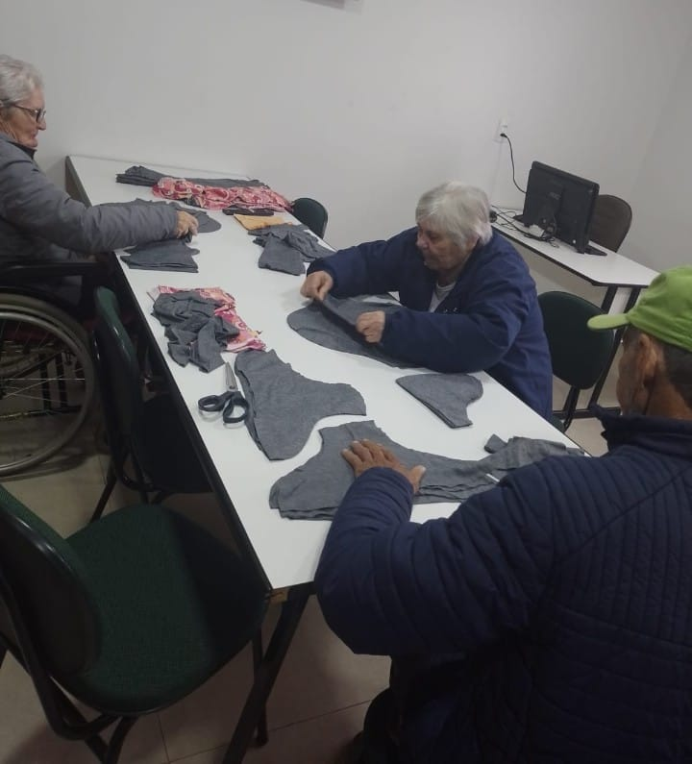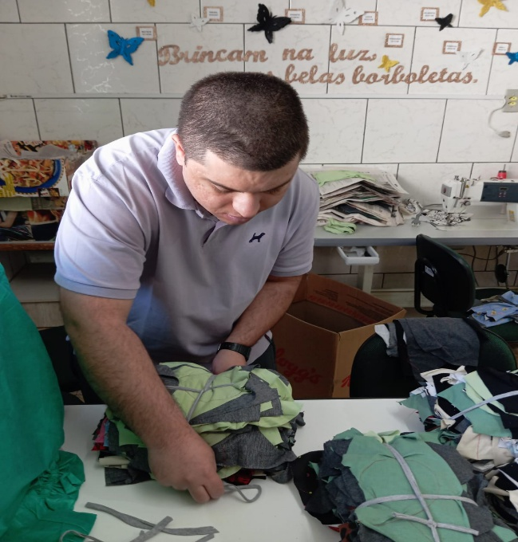

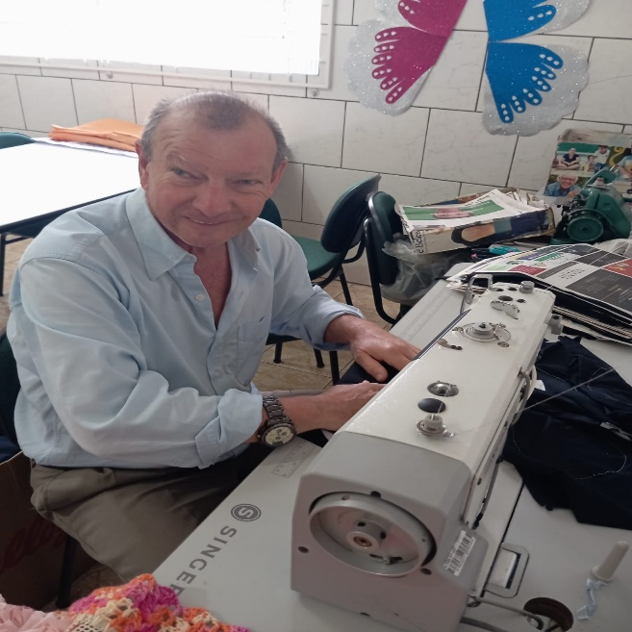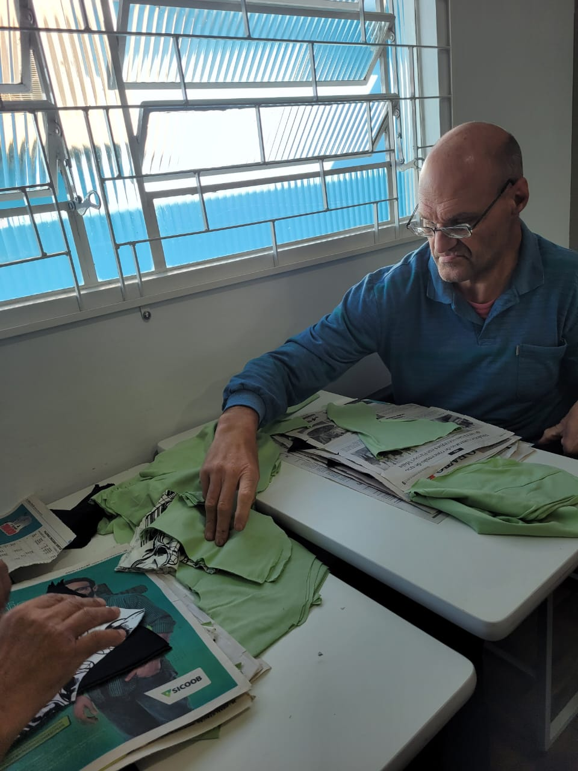
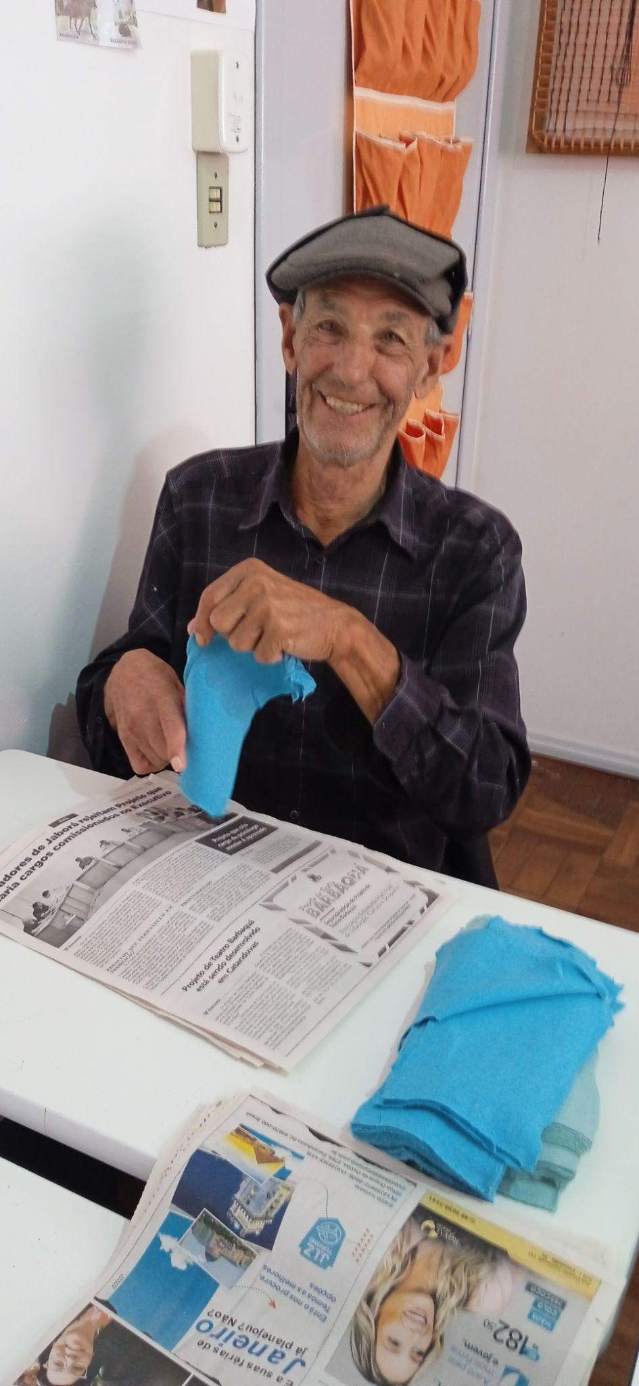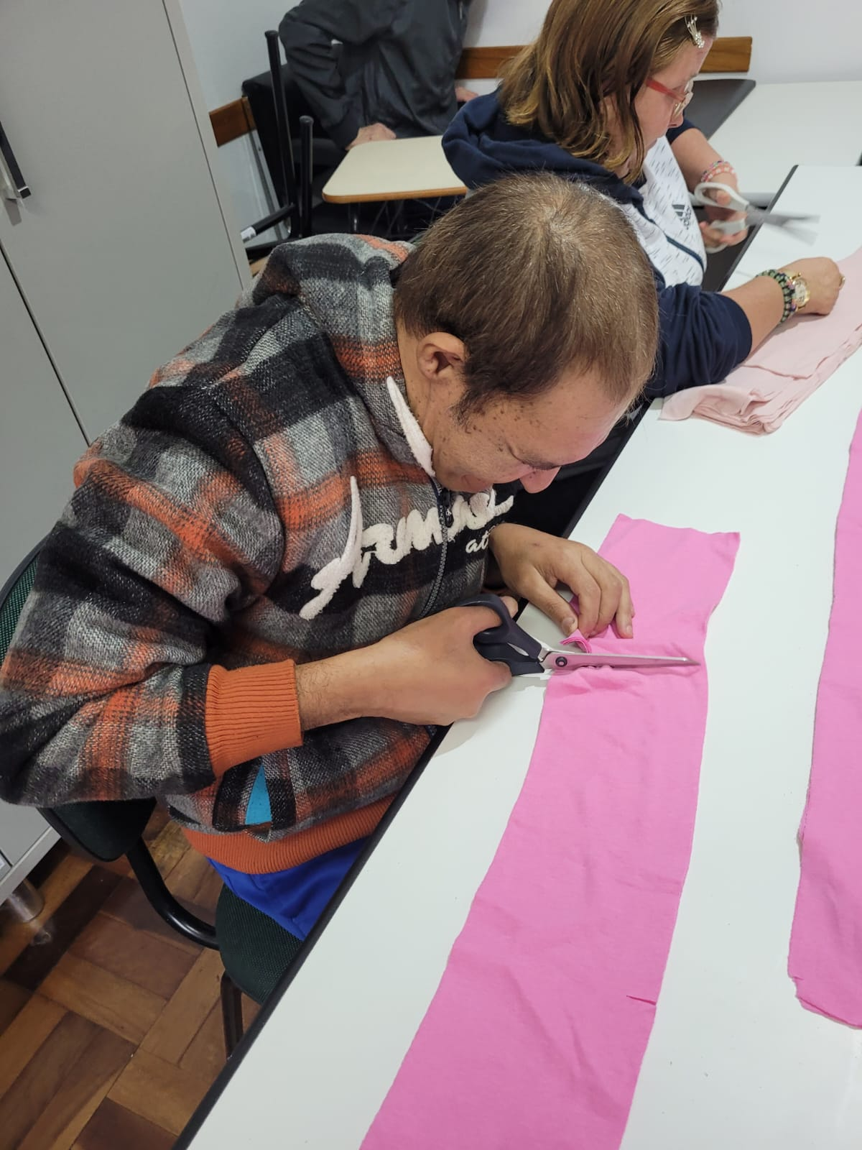
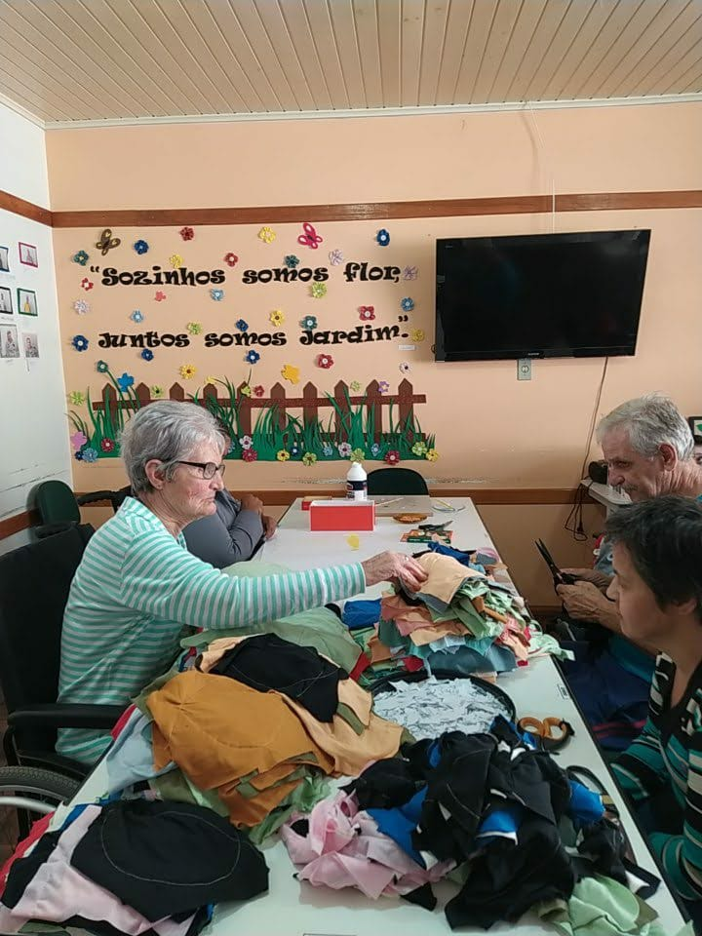

Etapa/Ação 02: Separação do lixo orgânico e reciclável

As ações educativas visam transformar as oportunidades e vivências cotidianas em oportunidades de aprendizagem significativa com educandos de todas as turmas desde a estimulação precoce até as de serviço de convivência.
Ao final de processos de alimentação, os educandos são orientados a separação do lixo orgânico do reciclável, assim atividades e atitudes como a limpeza dos pratos permitem que sobras possam ser destinadas a compostagem e a alimentação animal.
Como ação ambiental e social o material que não faz parte dos processos de reciclagem e reuso na própria entidade são enviados aos agentes de materiais recicláveis (catadores) e o resíduo e materiais não recicláveis destinados a coleta.
O movimento de destinação adequada de materiais recicláveis busca sensibilizar os educandos e familiares quanto ao consumo responsável, articula-se aos planejamentos anual e diário dos professores, com a perspectiva de mobilizar práticas que unam a compreensão de interdependência ambiental. Além disso, contamos com a participação e sensibilização de toda a entidade, quanto à importância da redução, reutilização e reciclagem de resíduos.
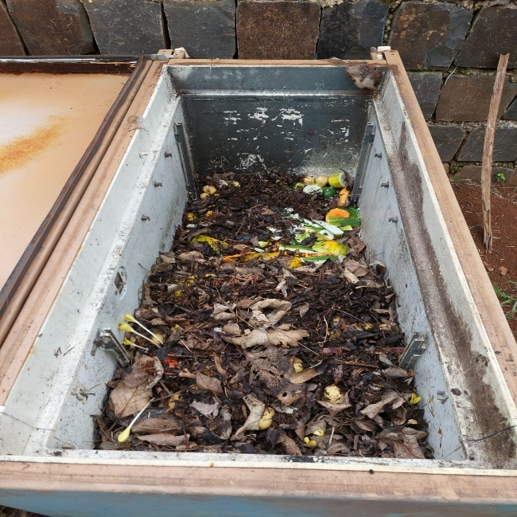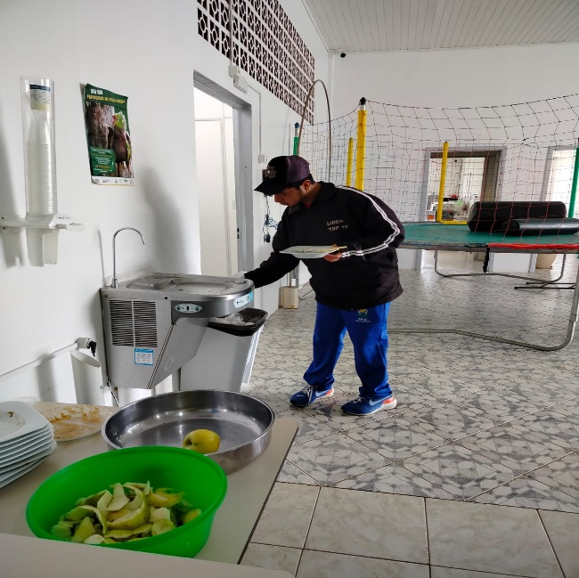
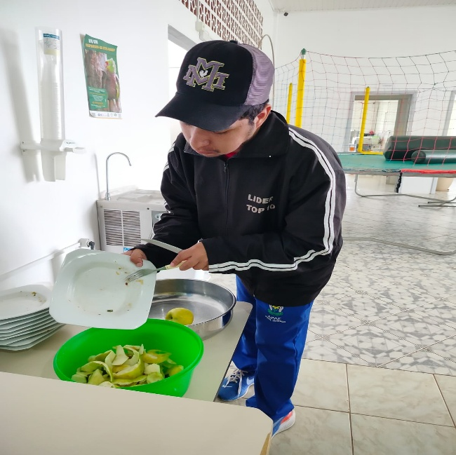

Etapa/Ação 03: Uso consciente de recursos

A promoção de atividades como rodas de conversas dialogadas e orientadas onde são mobilizados conceitos como: preservação da água, impactos ambientais, mudanças climáticas, relações de interdependência e a importância de nossas ações e intervenções para a preservação dos recursos naturais, consumo consciente e sustentável. Além disso, na entidade são estimulados e incentivados pequenos gestos de consumo consciente e economia como: apagar as luzes, economizar água, consumir alimentos mais naturais, menos embalados.
Ao buscarmos transpormos esses conceitos em hábitos e cuidados coletivos, nossos educandos contribuem sendo agentes de cuidados, orientação e mobilização. Não é raro, vê-los lembrando os colegas quanto as medidas de economia de água no processo de escovação diária, ao sair da sala apresentarem autonomia para desligar a luz ou lembrarem aos colegas e profissionais. Nesse sentido, a prática pedagógica vai além do partilhamento de informações, promovendo espaços para que as pessoas com deficiência se fortaleçam e sejam cada vez mais capazes de intervir em sua realidade, as pequenas ações, quando internalizadas se consolidam e contribuem para uma nova atitude e realidade.
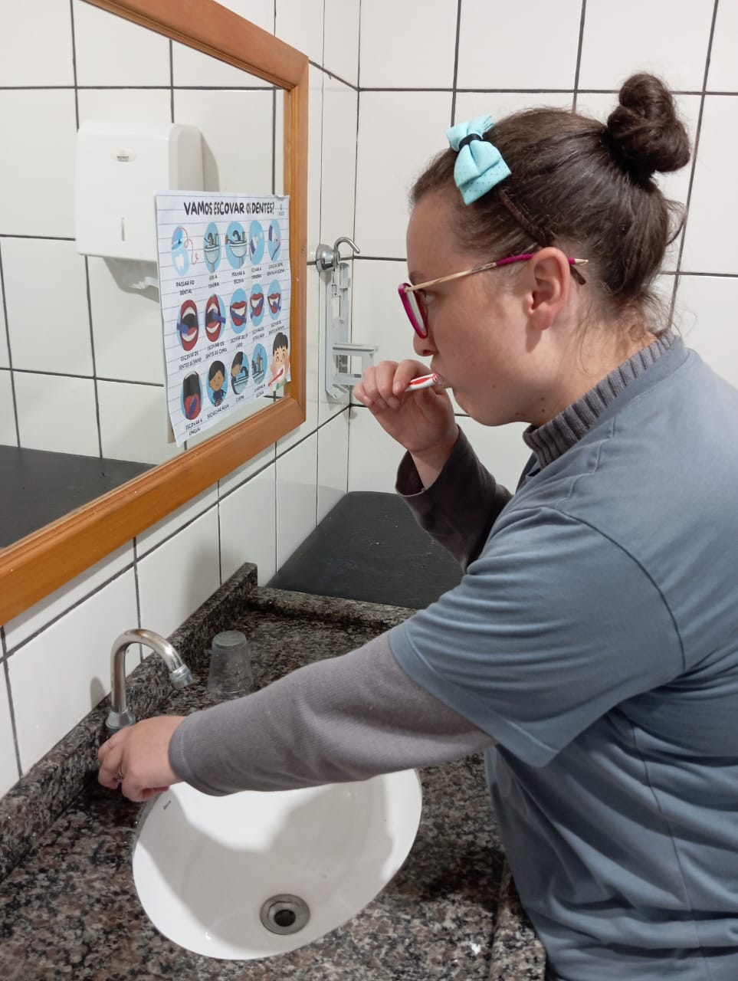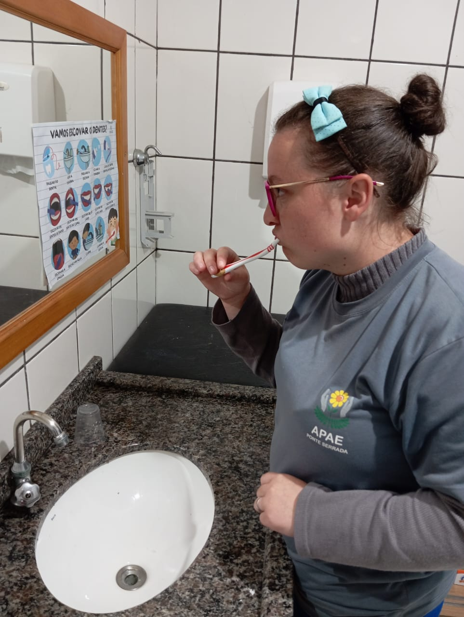
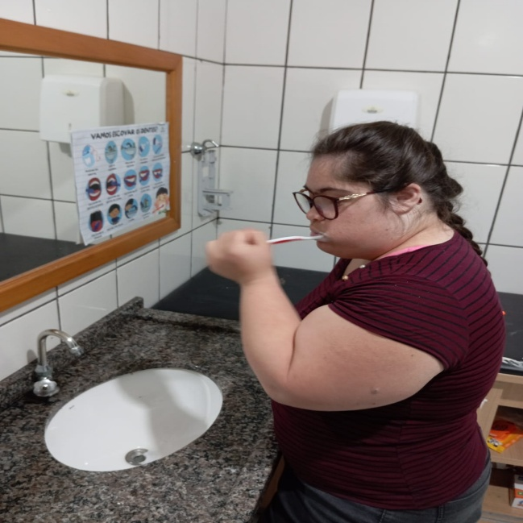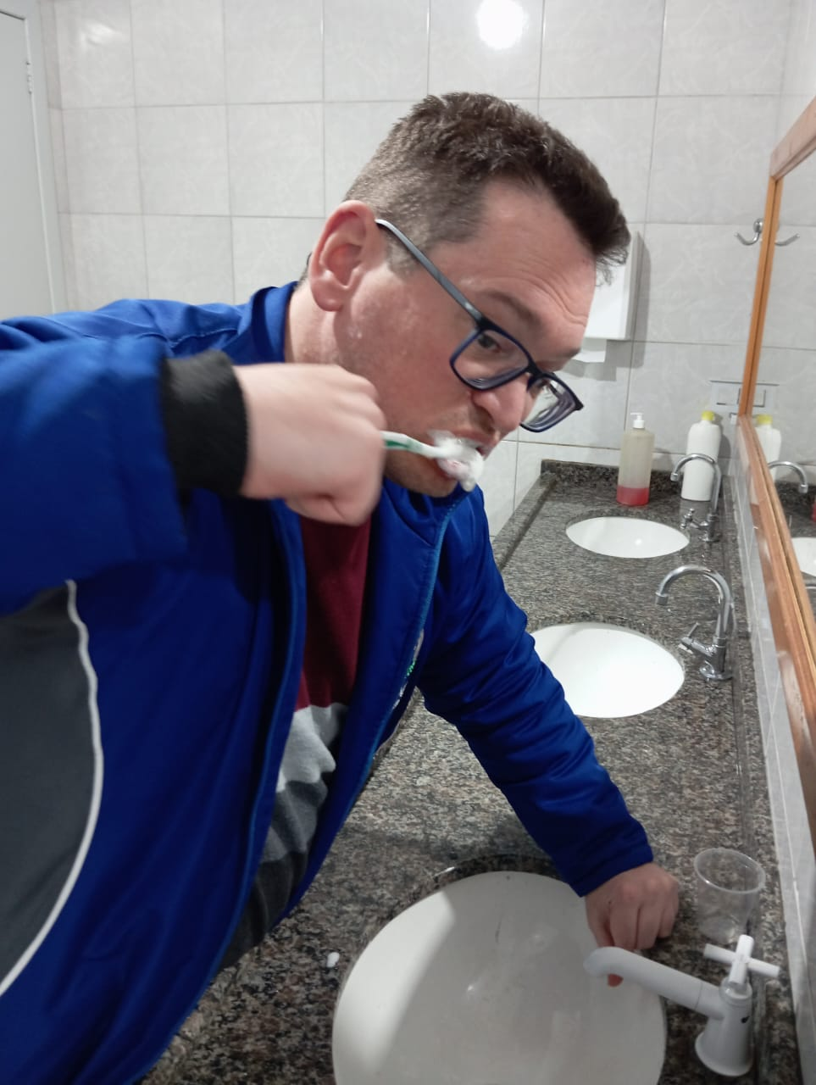

Etapa/Ação 04: Reutilizar, reusar e transformar

Compreendendo a importância de reutilização de objetos como forma de estabelecer a minimização de descartes incorretos de lixo, as professoras estimulam e reutilizam diferentes objetos e materiais para a confecção de artesanatos para uso dos educandos e para comercialização.
A ideia de reutilização para minimizar os efeitos de degradação, além do compromisso ambiental representam uma possibilidade para o desenvolvimento de atividades diferenciadas em instituições que não tem fluxos contínuos de recursos. Assim, restos de retalhos que não podem ser usados na confecção de estopas automotivas, são utilizados em atividades de tapeçaria, criações permitem a reutilização de vidros, embalagens e outros materiais transformem-se em utensílios, arte ou objetos decorativos entre outros que são destinados aos educandos, seus familiares/responsáveis ou comercializados na entidade.
A motivação dos educandos na constituição de peças evidencia a possibilidade de desenvolvimento e manutenção de habilidades e competências, de reconhecimento familiar e social, contribuem com a elevação da estima, pelo prazer de realizar uma atividade que é apreciada e significativa.
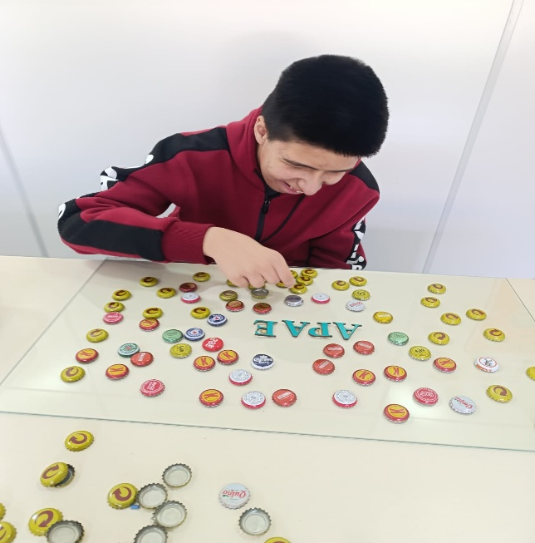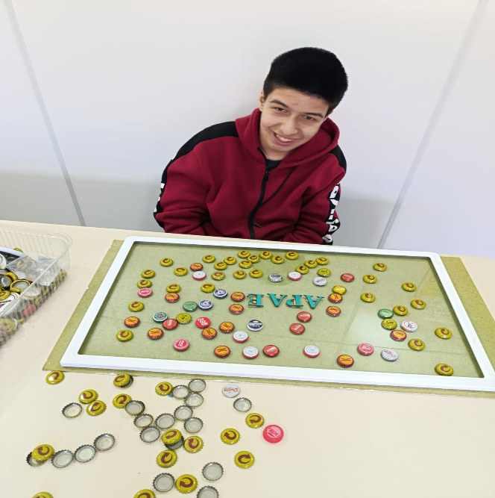
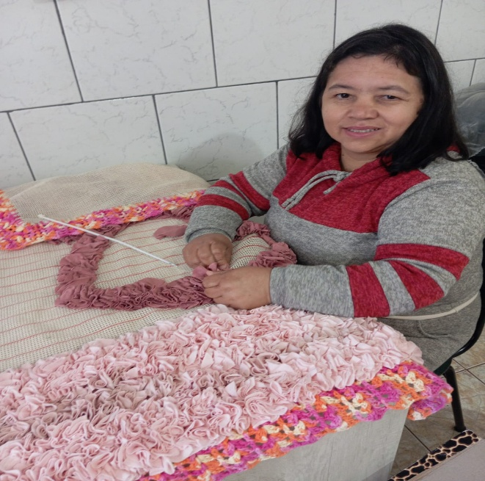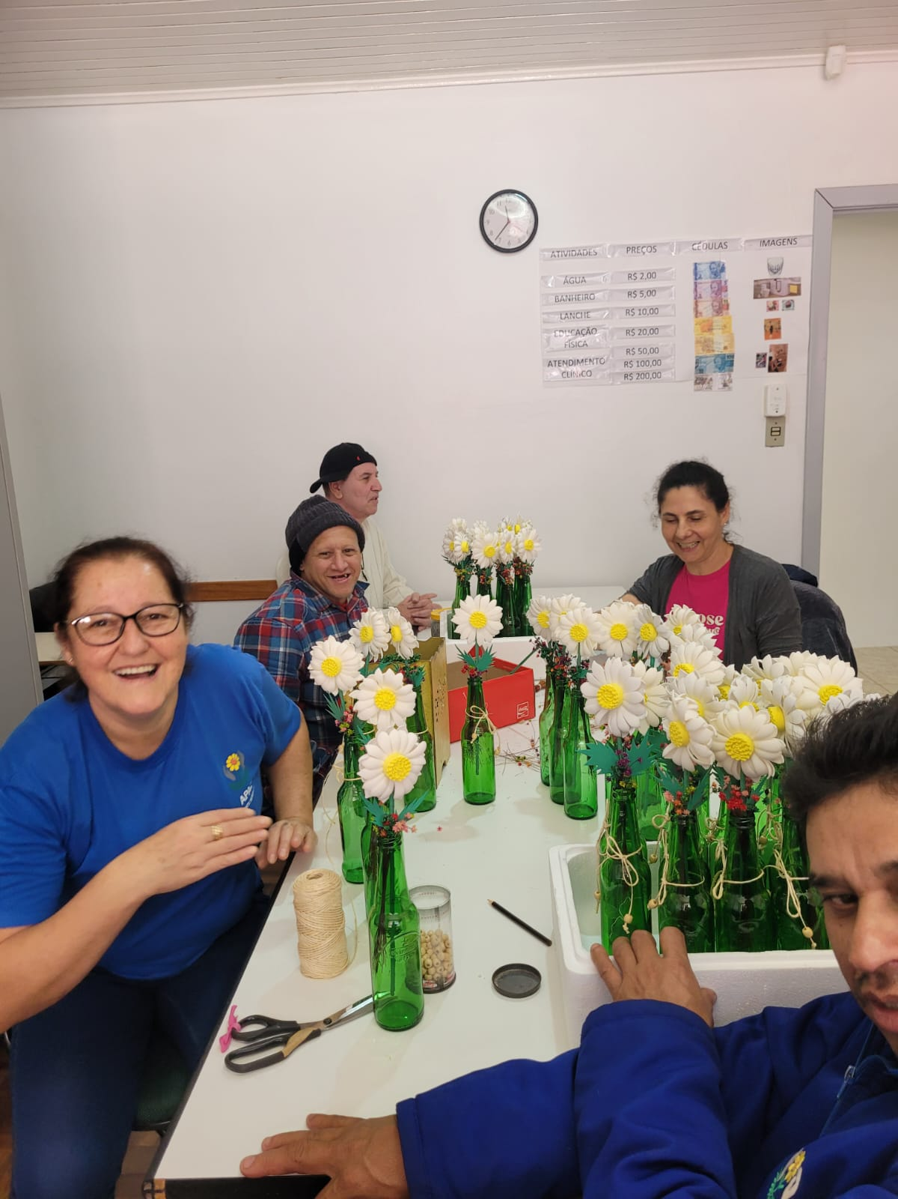
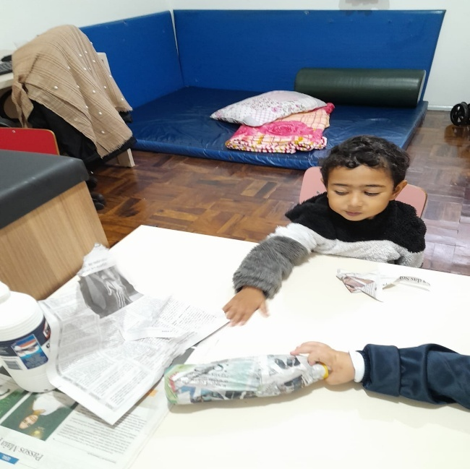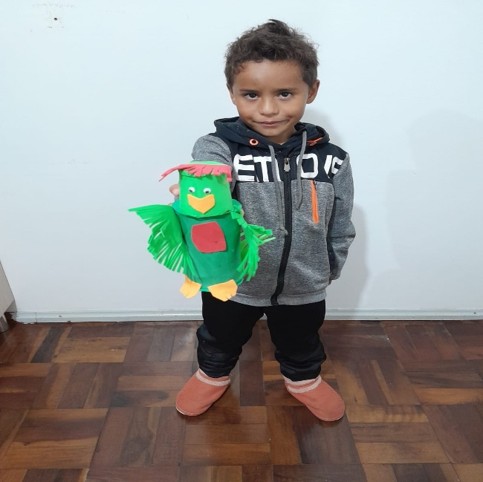
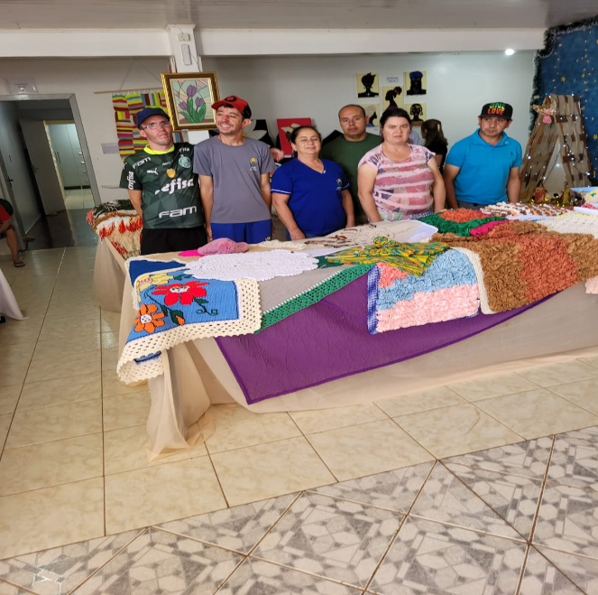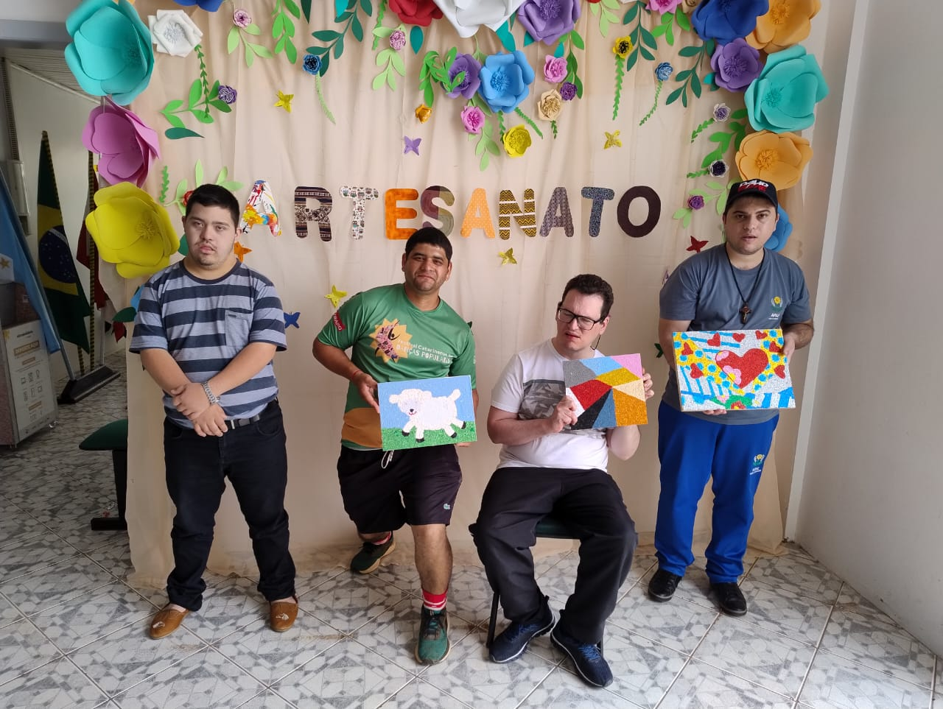

Etapa/Ação 05: Papel que vira papel

A técnica de confecção de papel artesanal também é realizada, através da reciclagem de papel os educandos compreendem e participam das diferentes etapas de confecção conforme suas habilidades e peculiaridades.
Embora seja uma atividade comum em grande parte das entidades a participação dos educandos é realizada mediante a sua manifestação de escolha e preferência. Nessa atividade procuramos refletir sobre aspectos de preservação ambiental, sustentabilidade e outros conceitos alinhados. O papel produzido é utilizado e comercializado para cartões, panfletos, convite, entre outros;

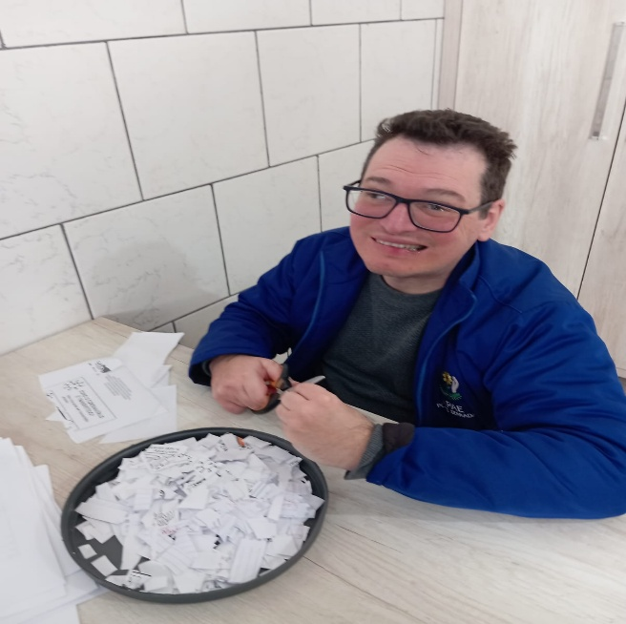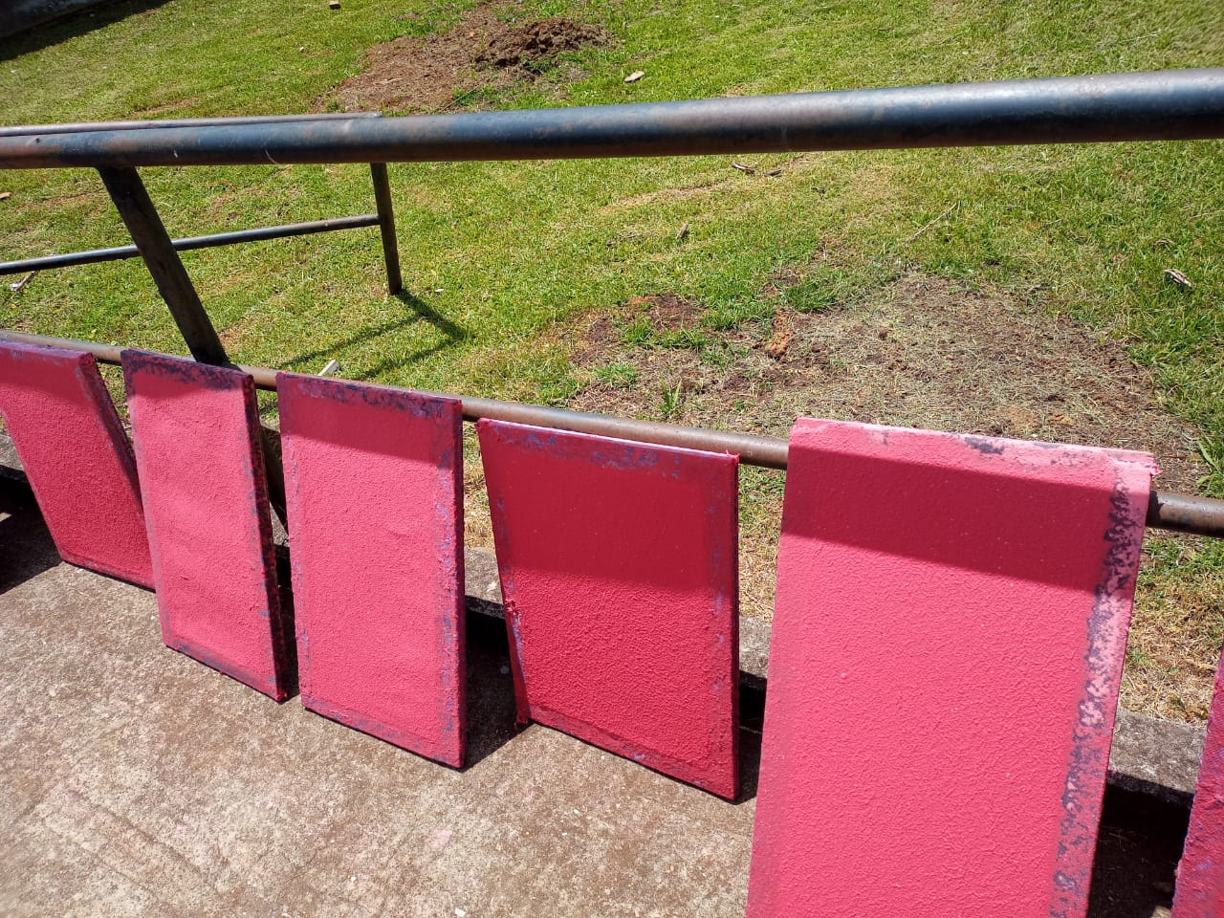
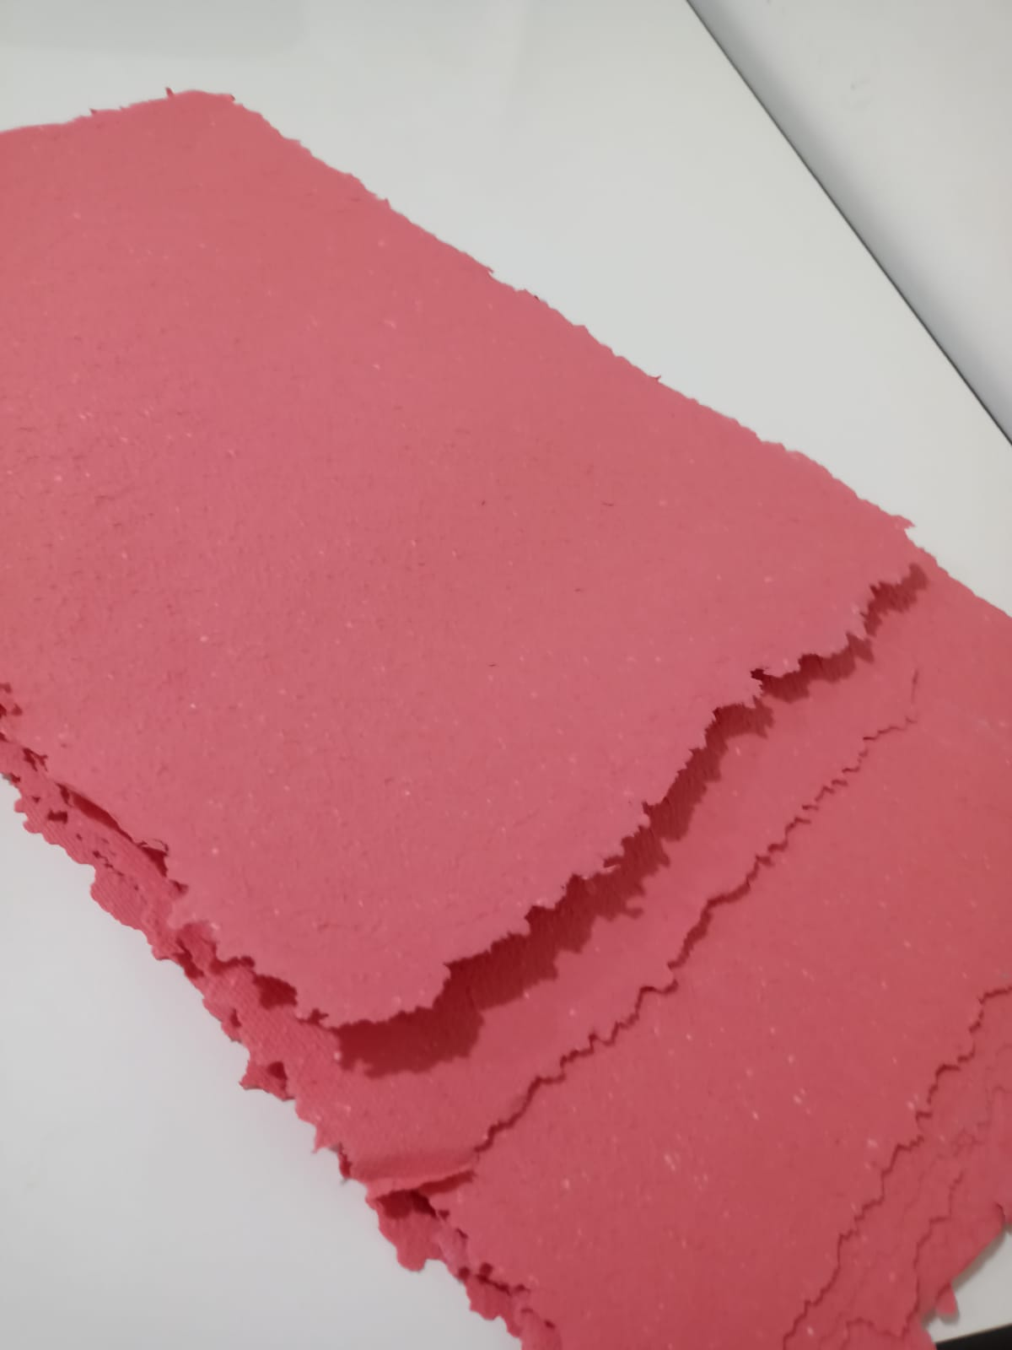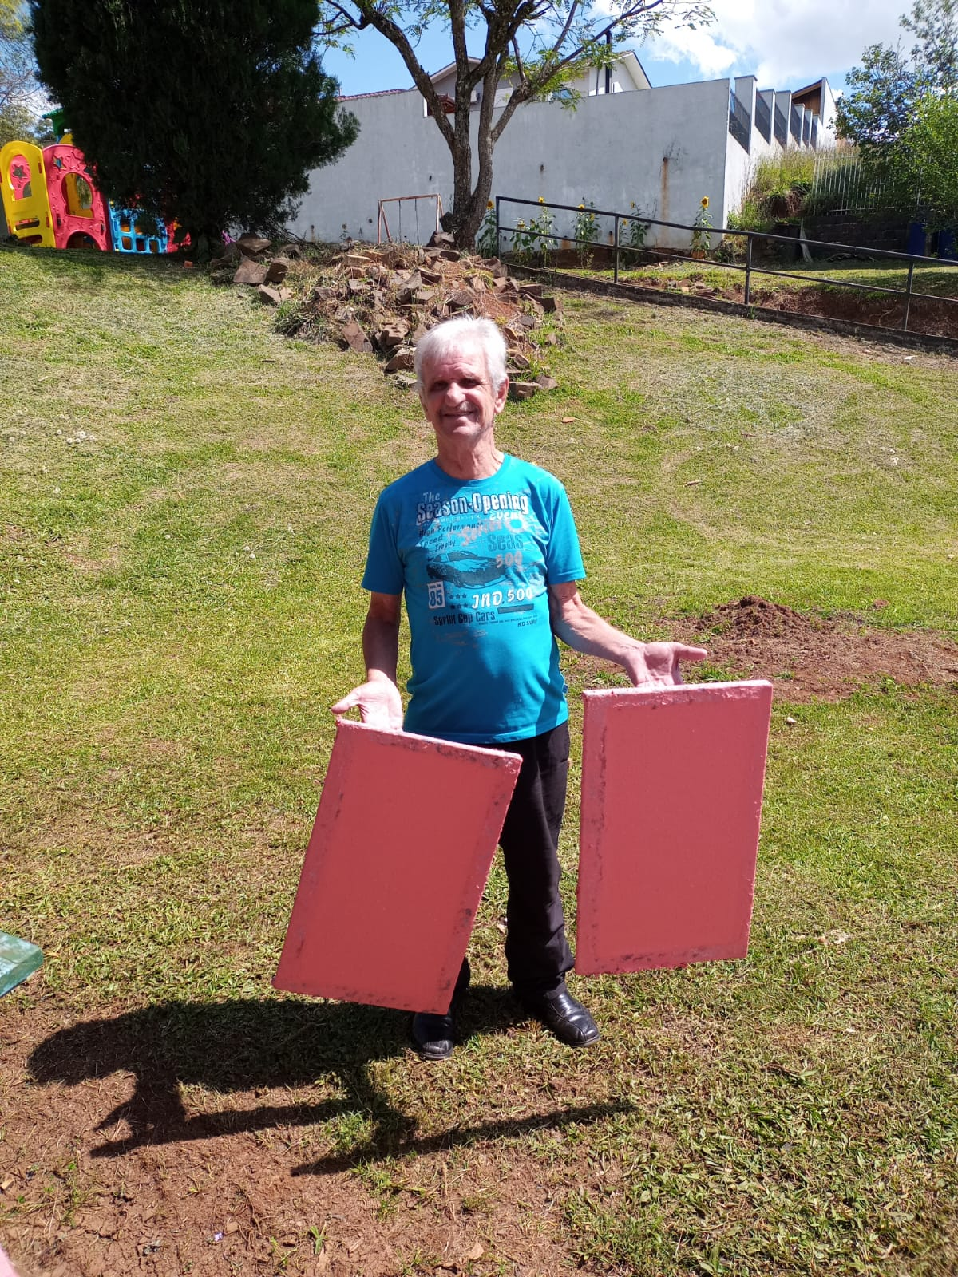

Etapa/Ação 06: Criatividade para ensinar e aprender

As dificuldades e a escassez de recursos para a aquisição de materiais e jogos foi um dos elementos motivadores desta ação. Diferentes materiais são utilizados para a confecção de jogos pedagógicos personalizados e adaptados (recursos de baixo custo) que com criatividade para mobilizar diferentes conhecimentos, competências e habilidades junto aos educandos de todas as idades.
O trabalho educativo com recursos de baixo custo procura abranger todas as áreas (cognitivo, social, motora, sensorial), sempre com o olhar atento às suas potencialidades, dificuldades e limitações. O uso de diferentes estratégias e intervenções pedagógicas cotidianamente faz com que o educando crie condições cognitivas e motoras para o desenvolvimento de atividades funcionais, com maior destreza, conhecimento e processo de escolha.
O que se procura é mediar por meio dos recursos de baixo custo ou jogo (confeccionado com material reciclável ou de reuso) a compreensão de conceitos que possam ser transpostos para situações cotidianas. Muitas vezes conhecimentos simples para os quais são necessários o emprego de diferentes estratégias e tempos para internalização dessa aprendizagem.
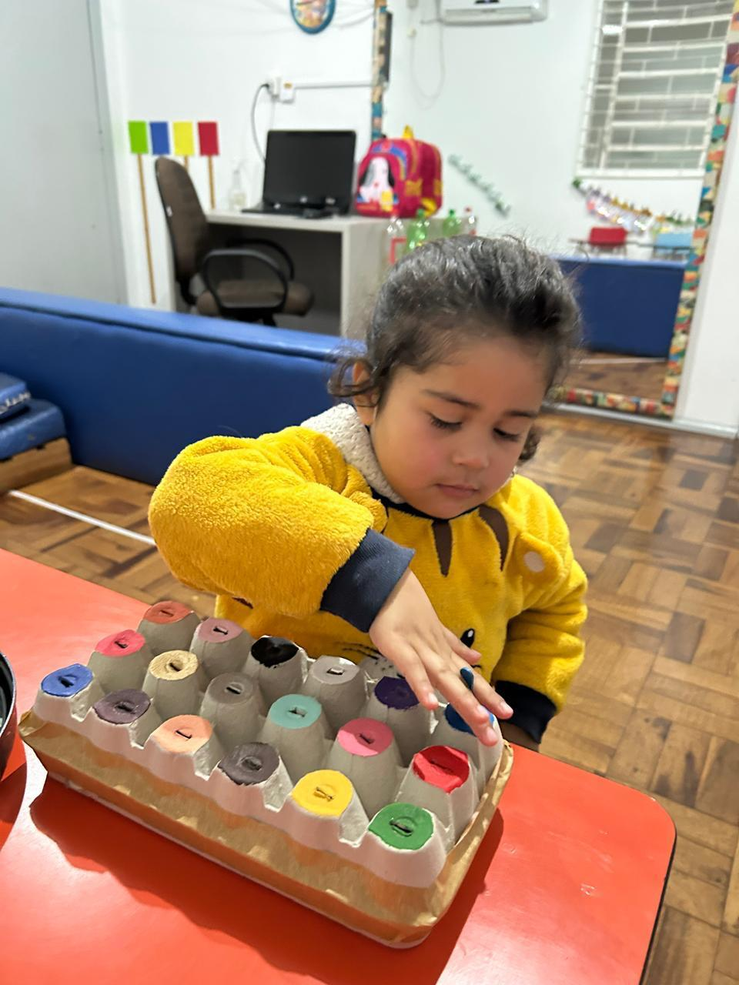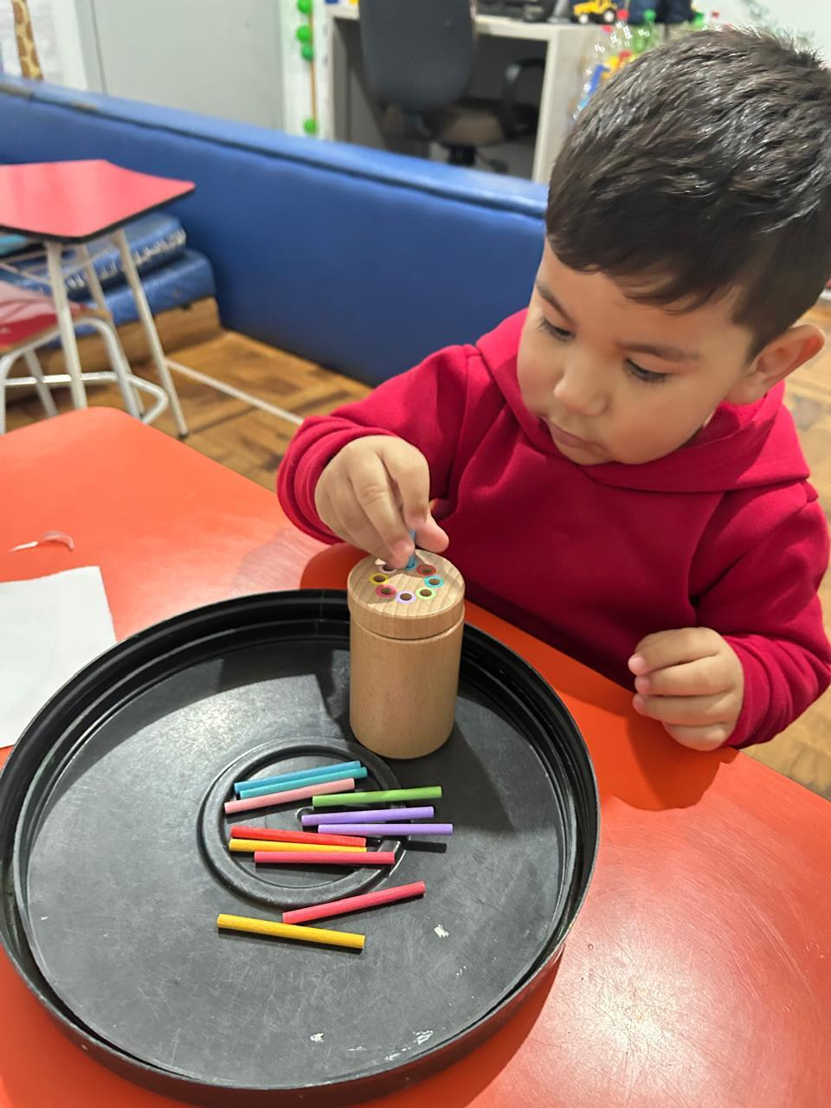
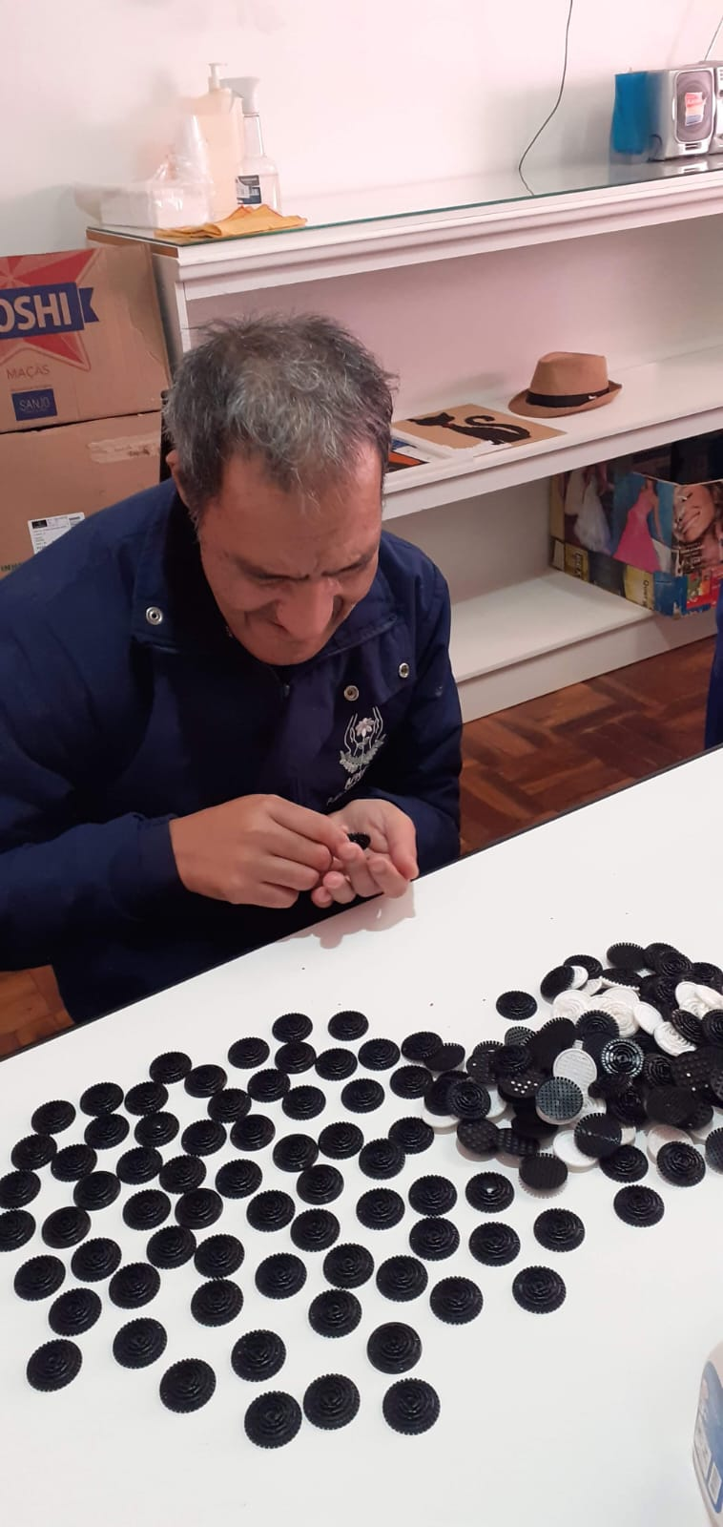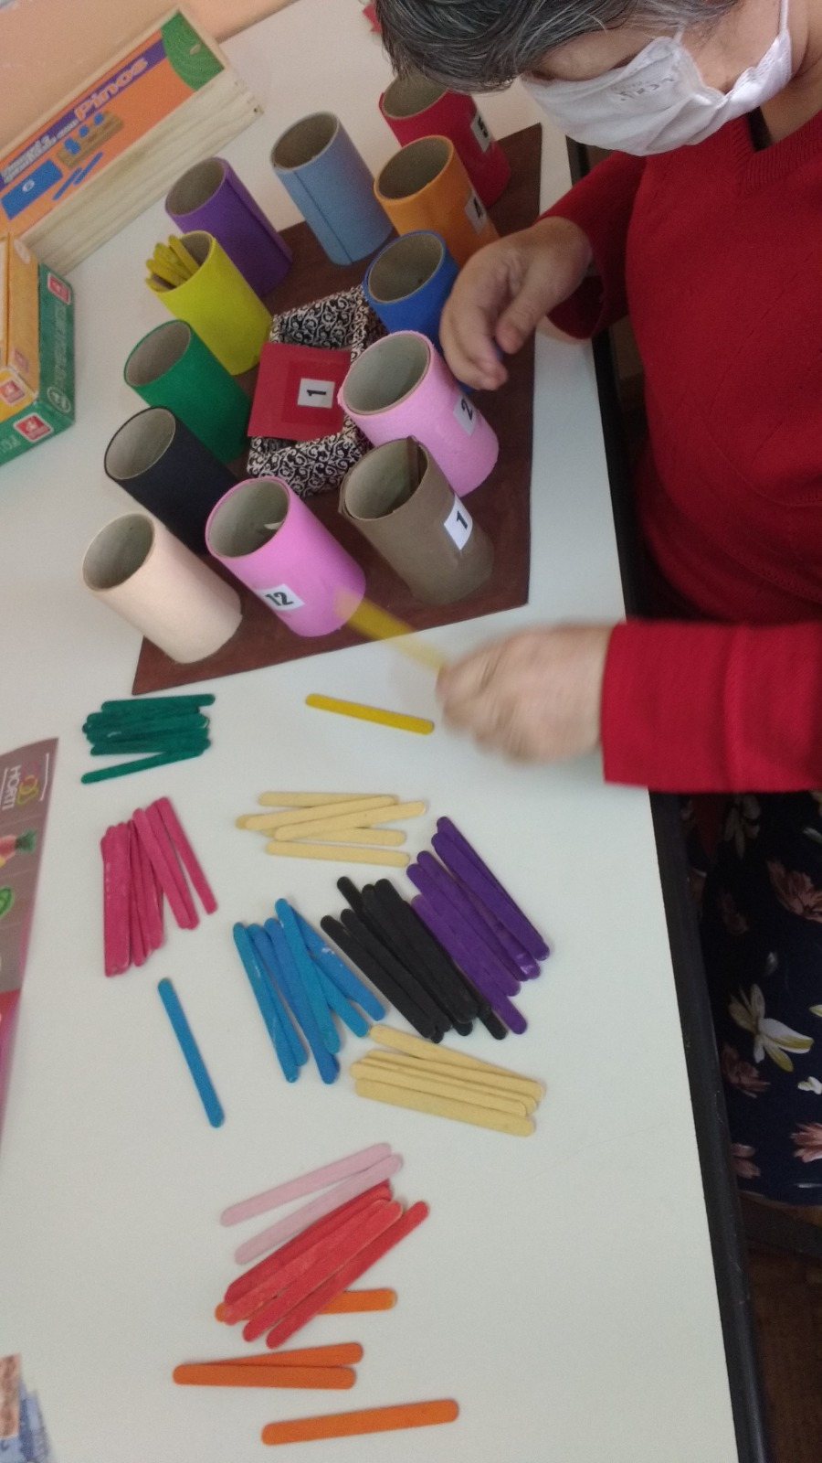

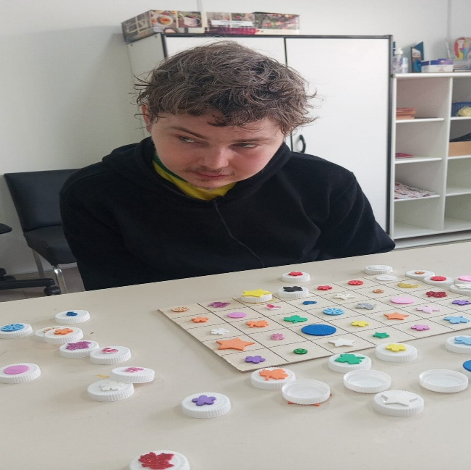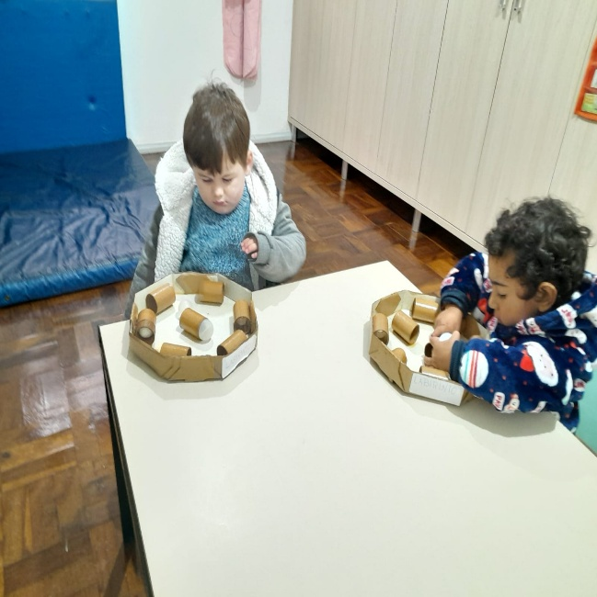
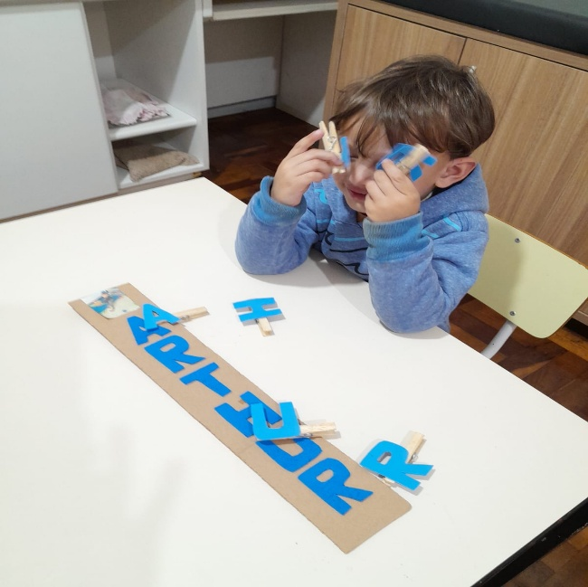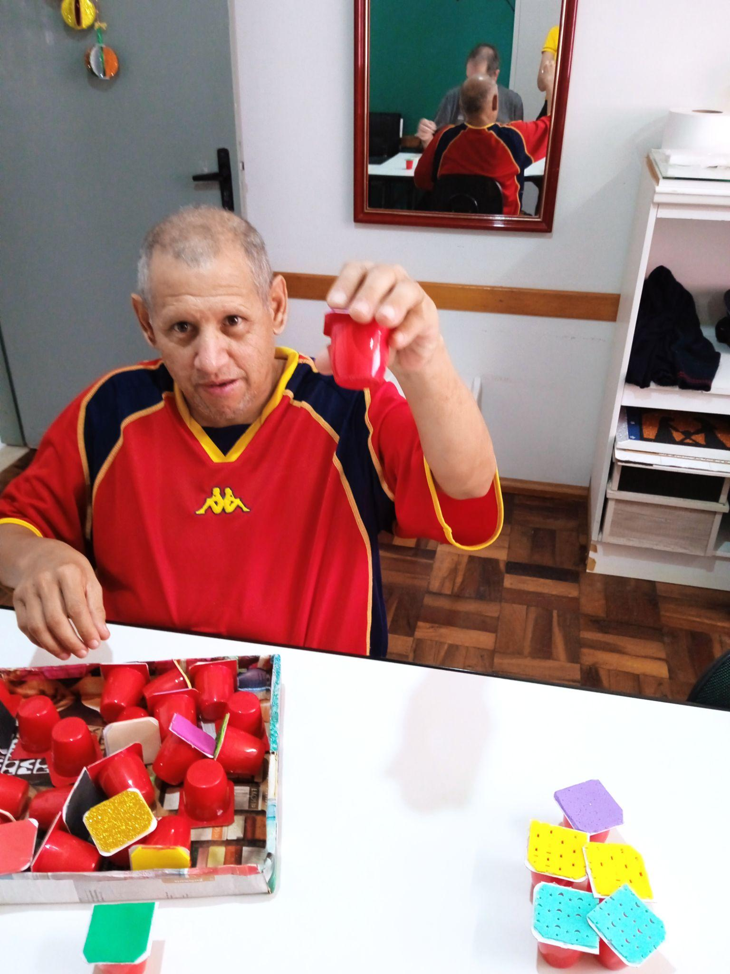

Etapa/Ação 07: Aprender é experienciar

Cuidar do jardim e do bosque são atividades que mobilizam os educandos, promovendo a elevação da estima, a compreensão quanto a responsabilidade e cuidados com as plantas, com o ambiente e contribuindo para a ornamentação e cuidados com os diferentes espaços da entidade. A maioria dessas ações socioambientais envolvem toda a entidade nas atividades de cuidados com o ambiente externo, procura-se estimular e motivar os educandos a replicar as ações realizadas em seu ambiente familiar.
Nessas atividades são enfatizadas noções quanto ao ciclo de vida das plantas, ecossistemas, controle natural de pragas, biodiversidade, plantas ornamentais entre outros. Ao oportunizar oportunidades de cultivo e interação, todos os educandos sentem-se parte, se responsabilizam e se orgulham do cuidado que realizam com as plantas e com a própria entidade.
Essas atividades vivenciadas de forma coletiva e significativa tem como finalidade se projetar para a vida, uma vez que essas experiências concretas de cultivo e preservação, visam fortalecer a autoestima, a autonomia e a corresponsabilidade, possibilitando que os educandos reconheçam seu papel como agentes na conservação e no embelezamento dos espaços comuns. Mais que semear e cuidar das flores, são semeados valores de coletividade, empatia e valores que podem ser propagados em suas famílias e na comunidade.
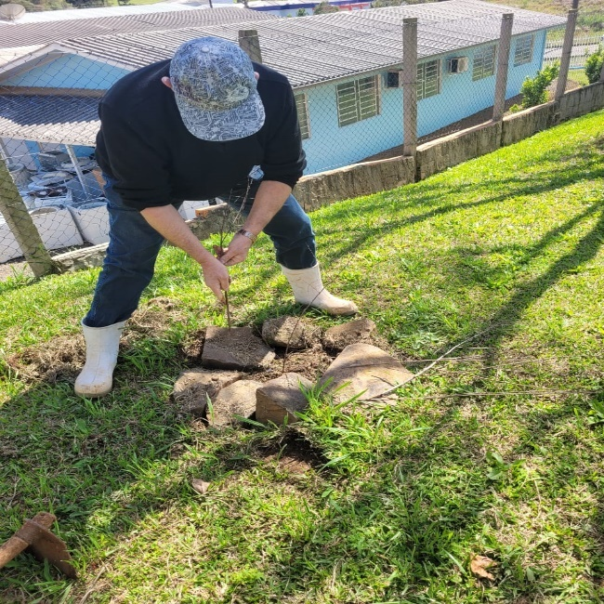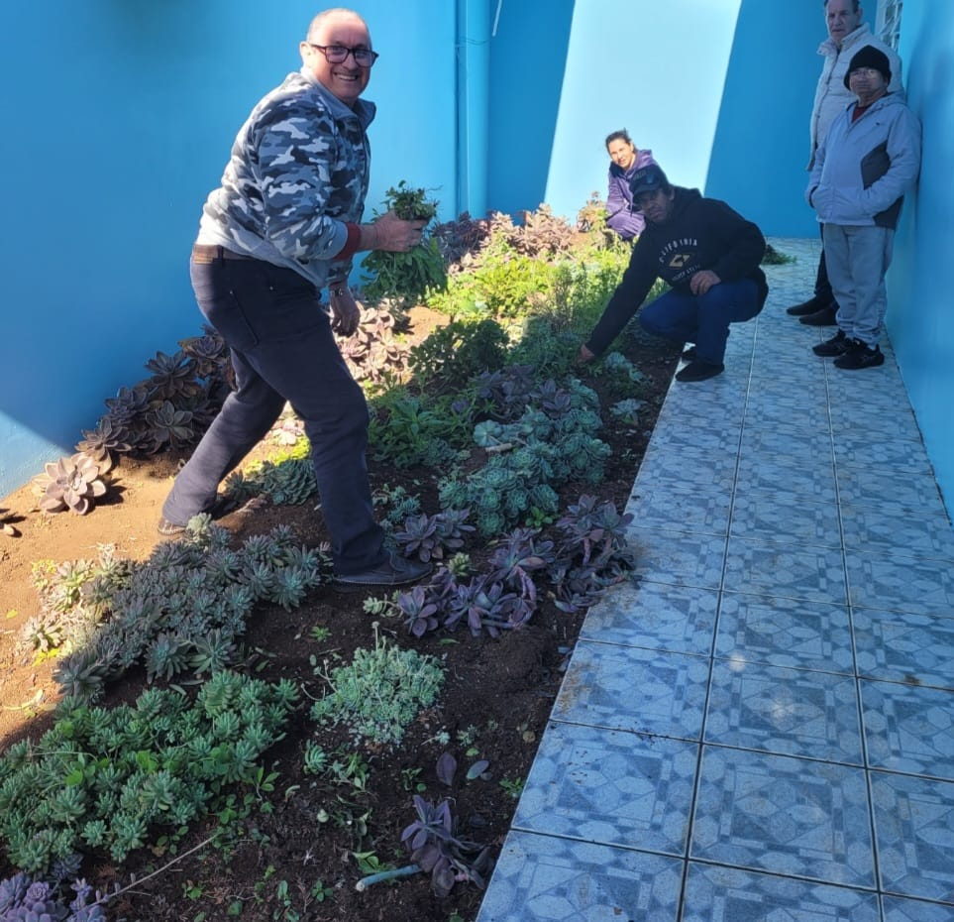
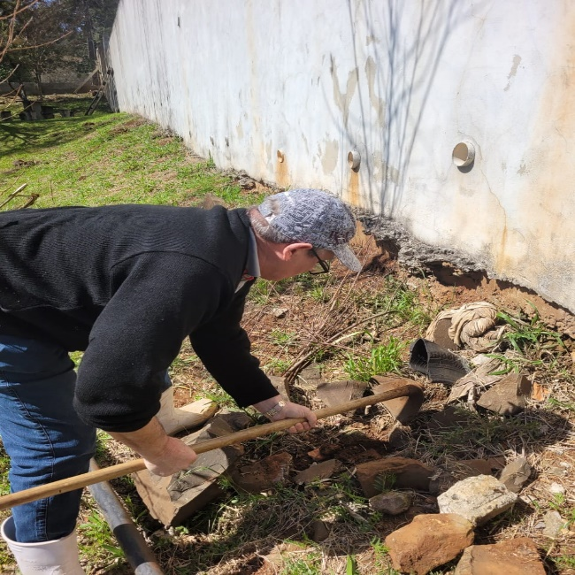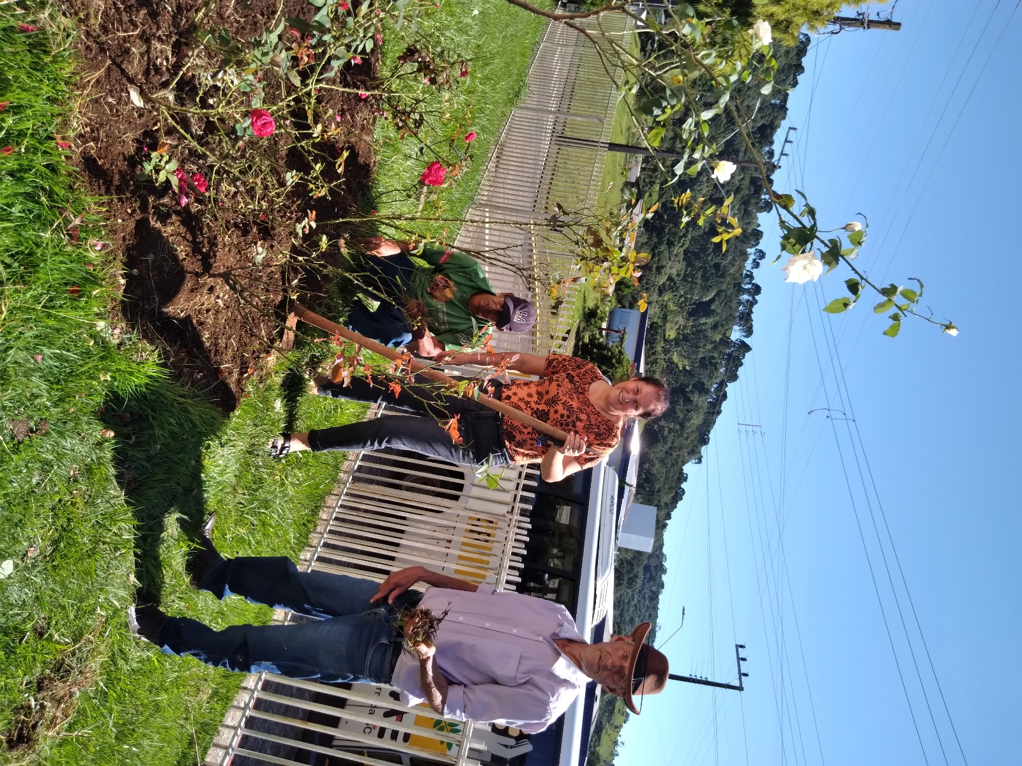
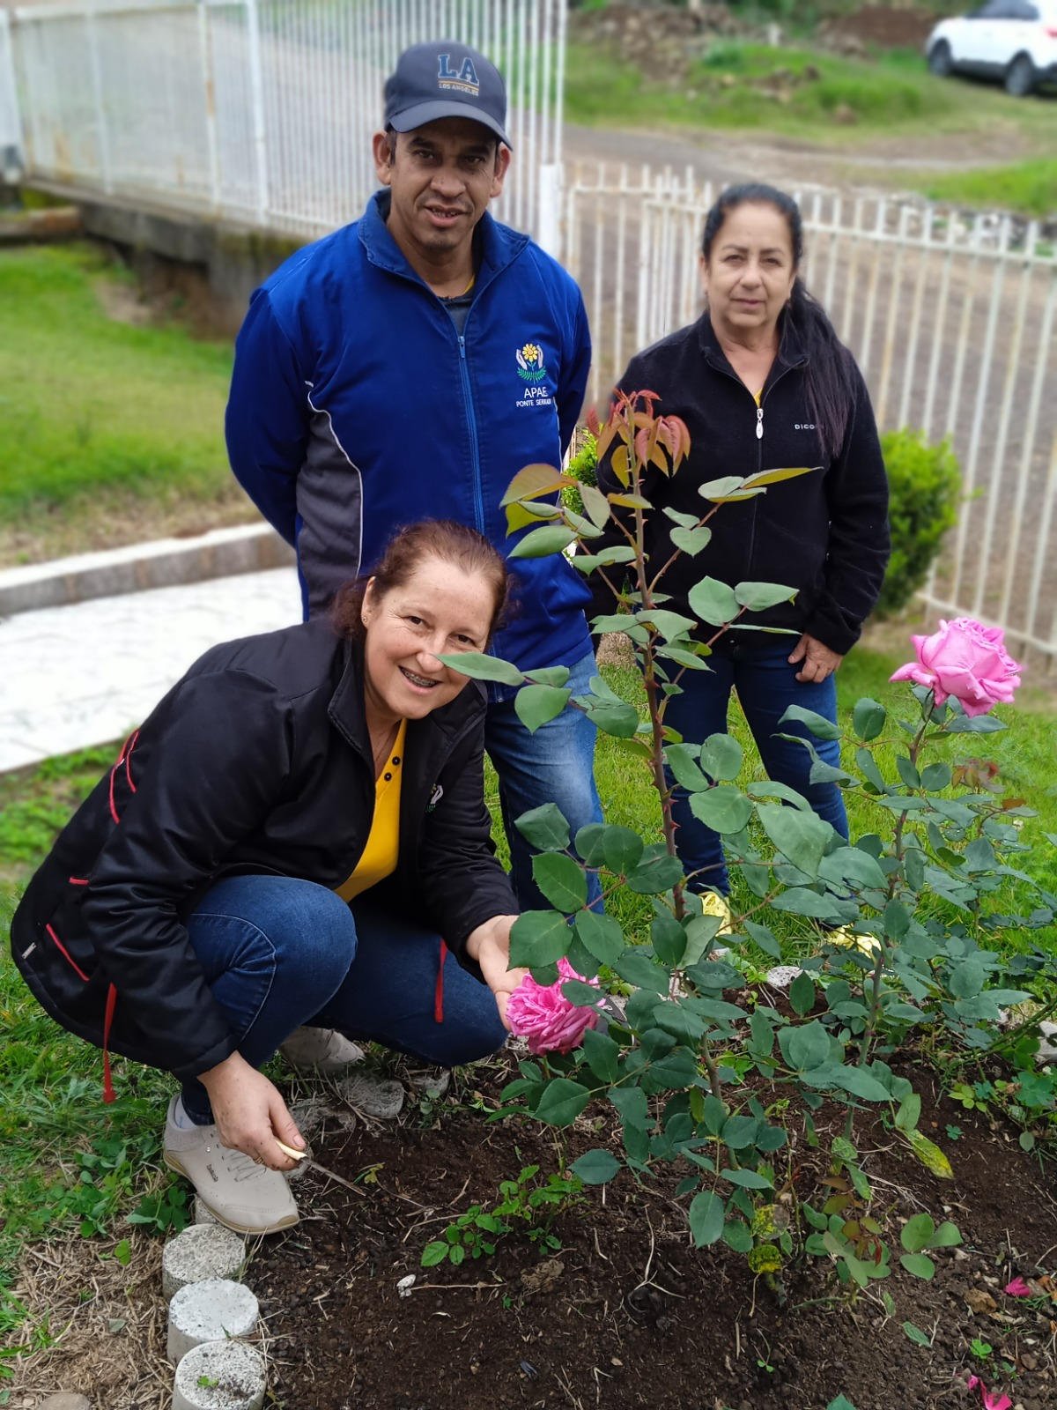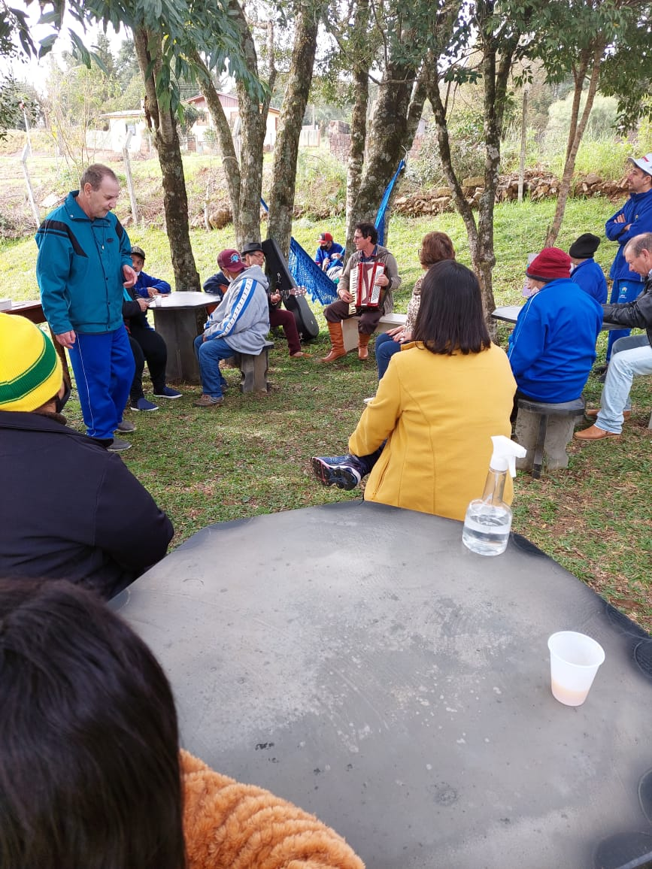
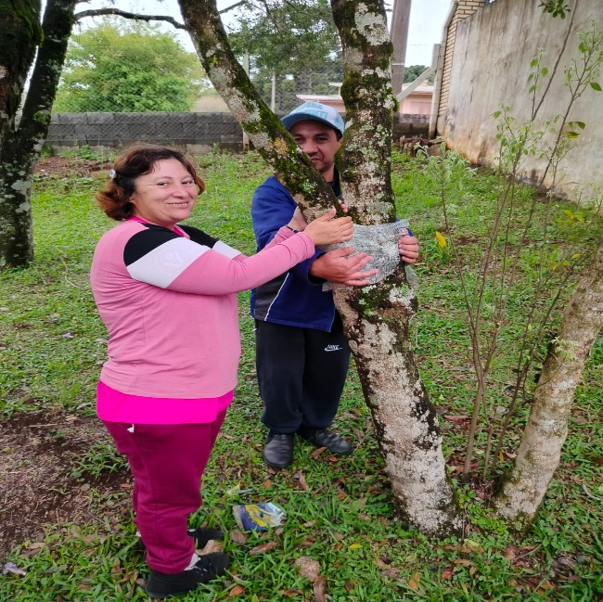
Etapa/Ação 08: Nada sobre nós sem nós: promoção da cultura de acolhimento e responsabilidade social

Compreender-se como parte de uma dinâmica maior é o sentimento que permeia as ações de responsabilização e ação do grupo de autodefensoria, assim ao dialogarem e proporem, os educandos com a contribuição de seus representantes, solicitam e atuam na defesa dos direitos dos seus pares.
No relato das atividades mediadas, cuja iniciativas partem do interesse e manifestação dos educandos apontamos a disponibilidade, empatia e compromisso dos professores e equipe que enfatizam na atuação, o educando em primeiro lugar (para, com e pela pessoa com deficiência). Busca-se observar estes preceitos, no momento de planejar as atividades pedagógicas, no respeito a escolha do educando, bem como, as etapas do processo que eles conseguem desenvolver.
Entendendo que combater estereótipos negativos e preconceitos que muitas vezes são associadas as pessoas com deficiência, e atuar na promoção de uma imagem positiva e realista, permitindo sua participação em atividades sociais e culturais. Dentre as solicitações, ações integradas como os passeios ecológicos, festa dos aniversariantes, porque cuidar do outro e de si também é cuidar do planeta em um ato de responsabilidade individual e coletiva.

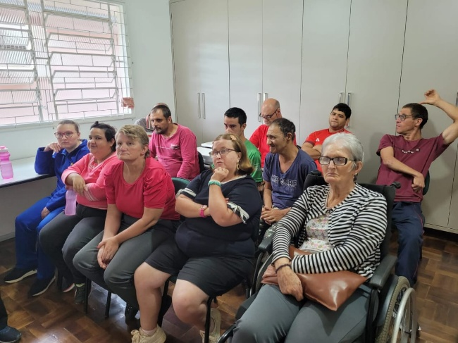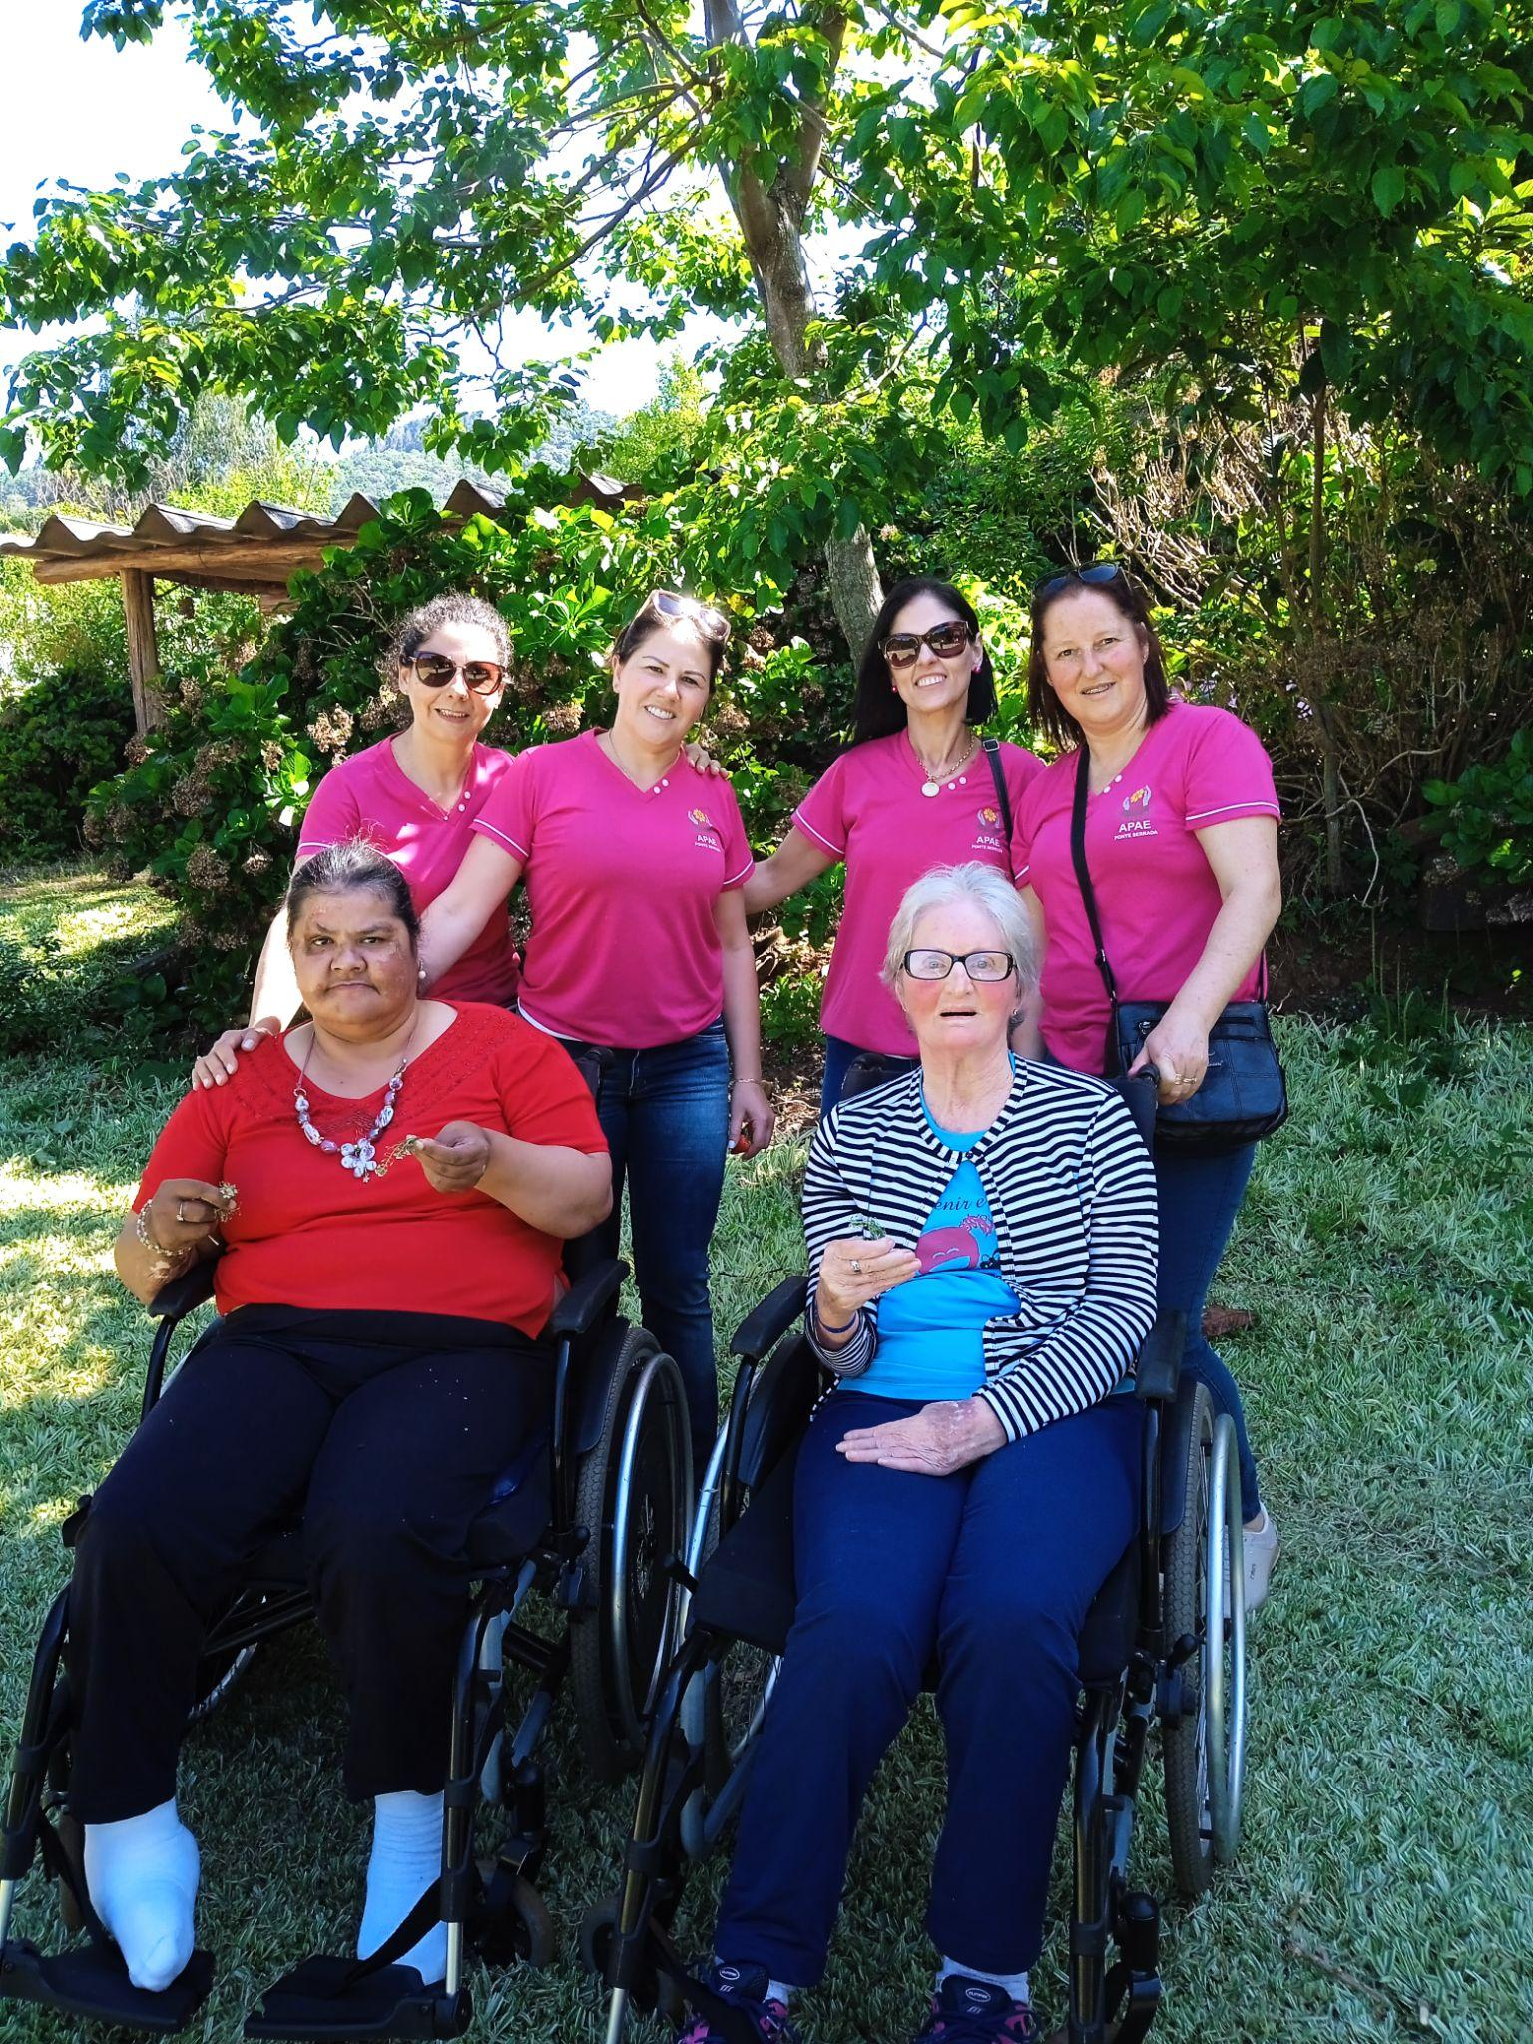
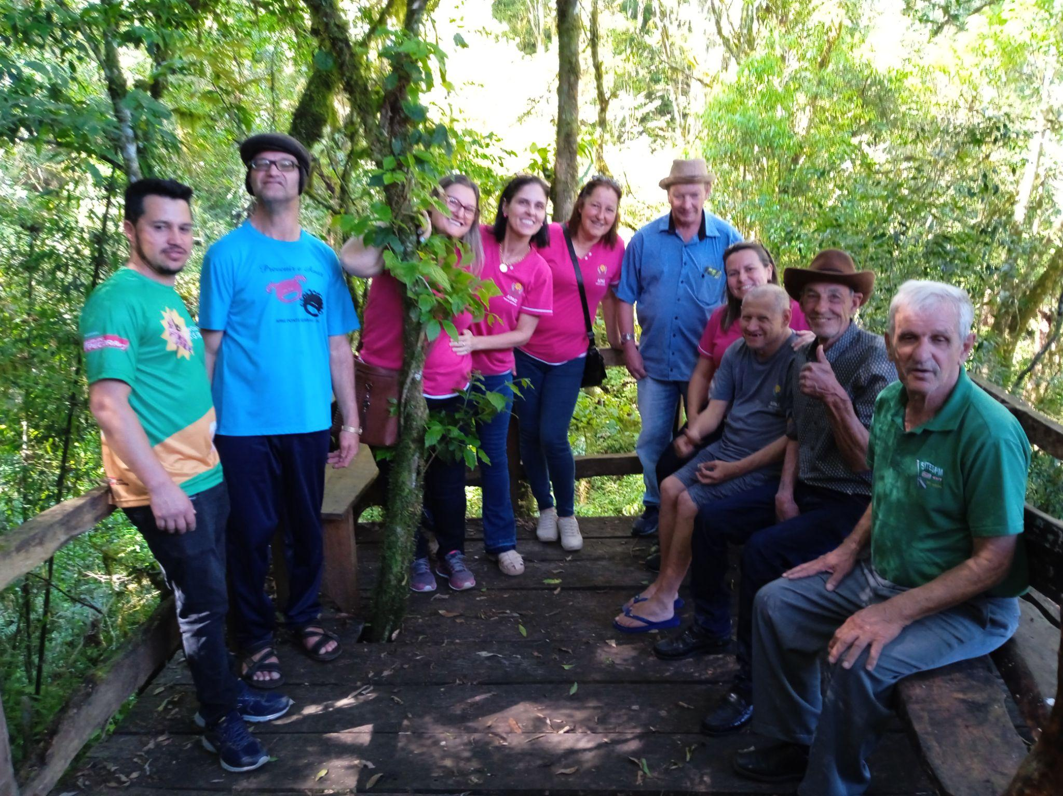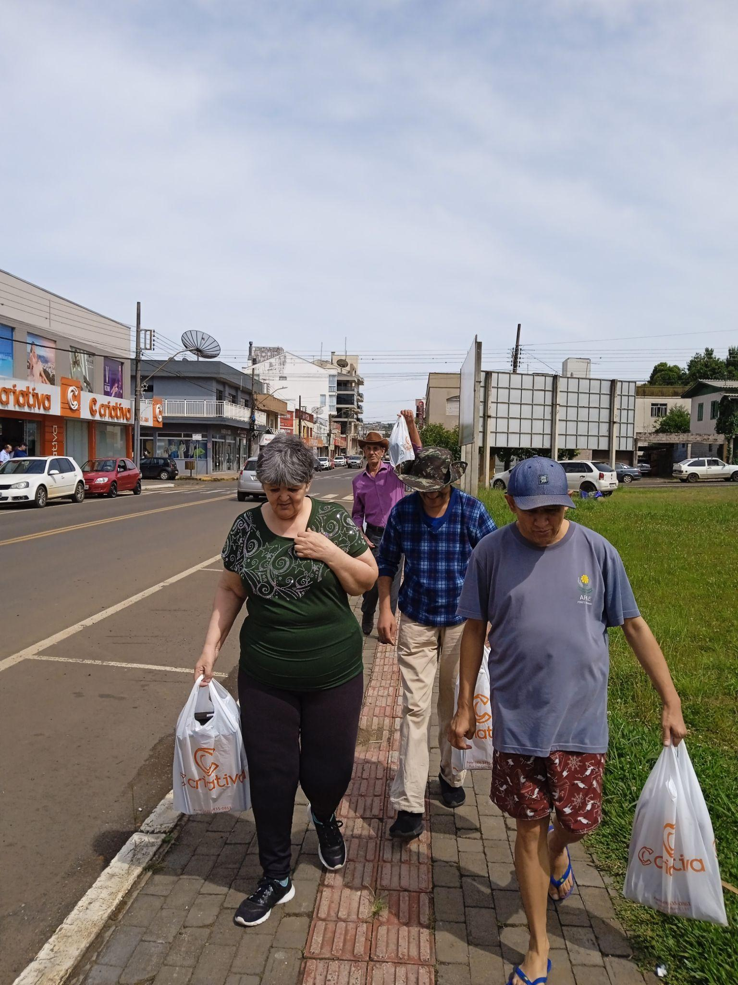
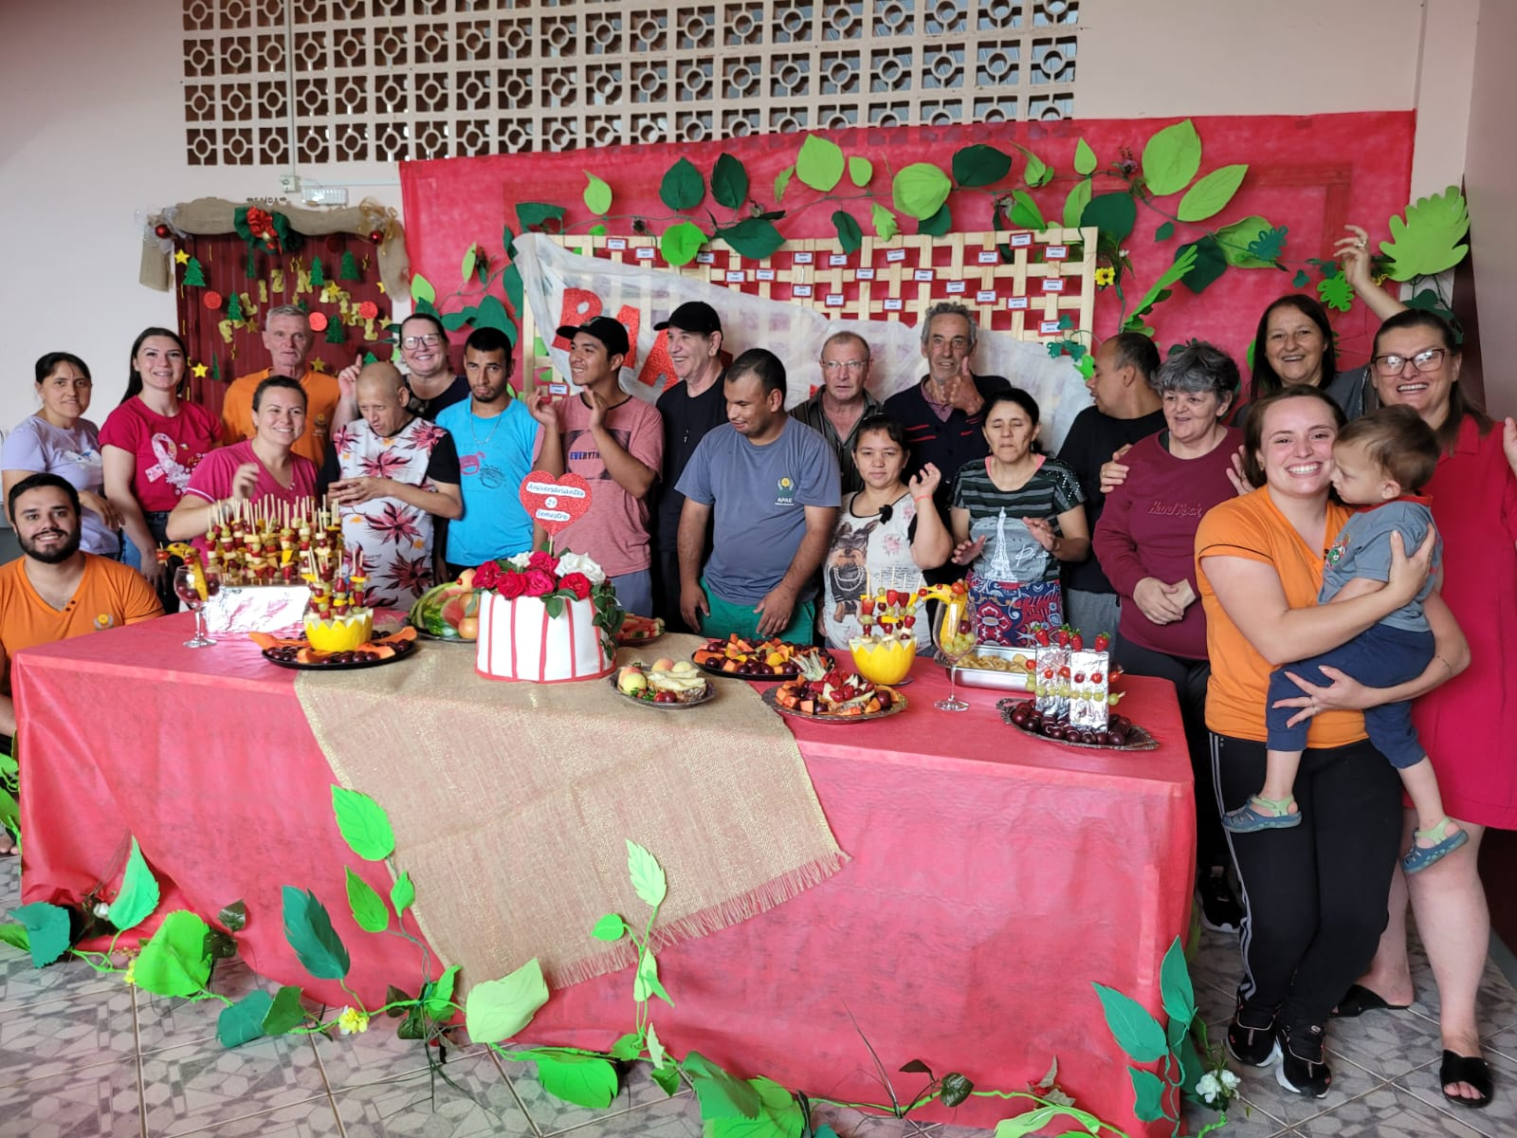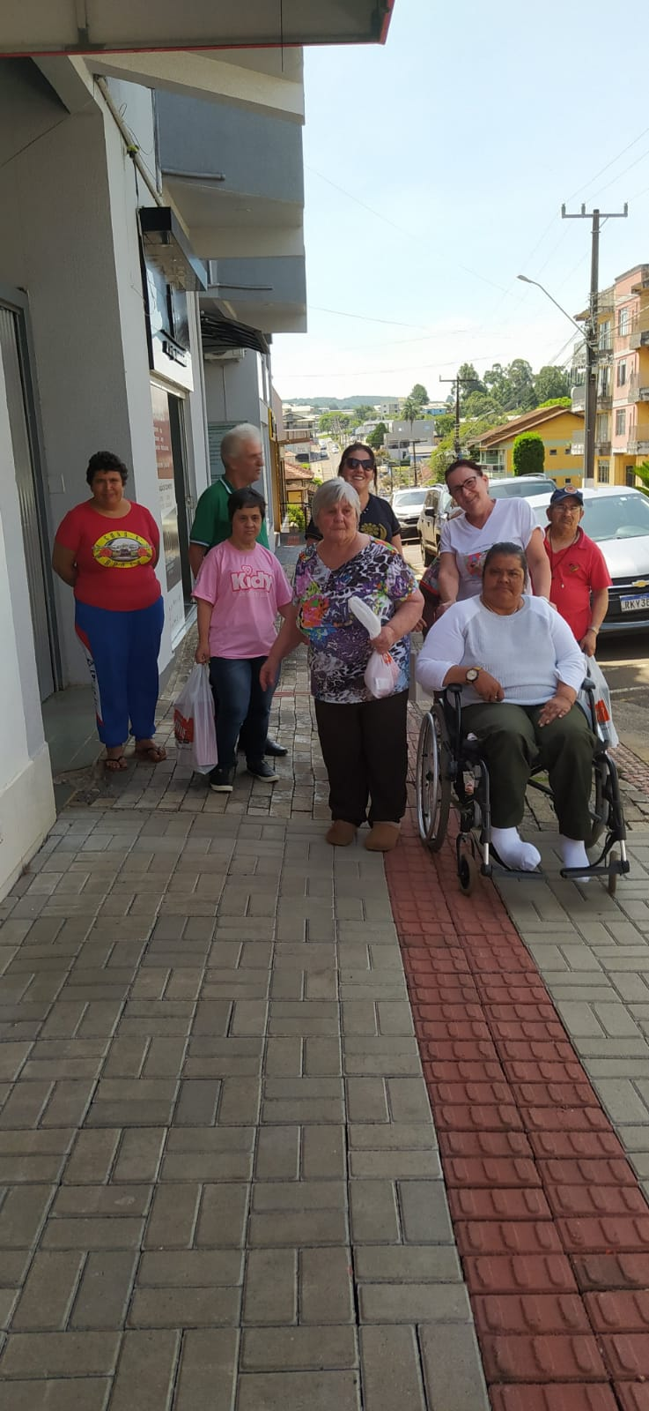
7) Avaliação de resultados (Avaliar se os objetivos e expectativas foram e/ou estão sendo alcançados)
Os projetos e ações descritas, compõe o cotidiano da instituição referem-se a processos abraçados e realizados pelos educandos conforme suas habilidades e necessidade. Mais que uma ação esporádica episódica, referem-se a processos cotidianos. Os projetos são mobilizados pelos professores e profissionais que atuam na instituição, representam um compromisso com a coletividade e sustentabilidade da entidade, que realiza um atendimento sem fins lucrativos.
O processo de avaliação dos educandos ocorre de forma processual e formativa com objetivo de ressignificar as estratégias, metodologias e recursos para dinamizar o alcance dos objetivos com os educandos. Abrange também a avaliação institucional que é realizada com todos os envolvidos para identificar possibilidades de aprimoramento ou necessidade de repensar alguns projetos, ações e proposições.
Na atuação com as pessoas com deficiência intelectual são necessários tempos e espaços diferenciados para a execução das propostas e alcance de resultados. A observação das atitudes e dos gestos efetivos, a defesa dessas atitudes e a mobilização dos familiares para a implementação destas em suas rotinas têm sido observados e pontuados pelas famílias e pela comunidade escolar. Assim o desafio é manter as ações, ampliar os processos de decisão democrática e fortalecer ainda mais o protagonismo da pessoa com deficiência, para que a longo prazo alguma dessas ações possa constituir-se em uma forma de subsistência ou inclusive contribuir para a melhoria da renda familiar. No que tange a equipe o desafio é manter motivação mediante as diversas dificuldades, rotatividade de profissionais, cansaço e problemas de saúde ou pessoais, entre outras que permeiam a realidade da entidade.

8) Investimentos da premiação:

Como grande parte dessas ações incentivam e promovem o protagonismo da pessoa com deficiência, a intenção de uso do recurso proveniente da premiação será o atendimento de uma solicitação dos educandos e do grupo de autodefensoria expresso na Carta dos Autodefensores da APAE de Ponte Serrada, 2025. Os recursos contribuirão para subsidiar o passeio a uma cidade turística a escolhida pelos os educandos (visita a Treze Tílias ou a Ametista do Sul) especialmente para parte do custeio de alimentação e despesas dos educandos, a contratação ou locação do veículo e outras despesas será subsidiada pela diretoria.

9) Considerações finais:
Ao longo do processo de desenvolvimento dessas atividades percebemos avanços dos nossos educandos em seus processos de autonomia, independência e autodefesa dos nossos educandos. A instituição tem procurado torna-se cada vez mais um espaço protegido e humanizado de acolhimento, possibilidade de experimentação e aprendizagens significativas para além do espaço da instituição.
Em todas as etapas as aprendizagens buscamos expressar não apenas no domínio de conteúdos conceituais, procedimentais e atitudinais (Zabala, 1998). Nesse processo além disso participam dos processos de separação e destinação dos objetos coletados, os educandos atuam como mobilizadores das famílias e da comunidade para alavancar as campanhas.
A busca por realizar um trabalho articulado entre todos os profissionais das diferentes áreas (saúde, assistência, educação, administração e organização) tem sido almejada ao longo da história da entidade.
A necessidade de engajarmos esforços para atendermos as pessoas com deficiência ofertando-lhes atividades e oportunidades de desenvolvimento integral referenda todas as ações da entidade.
Entendendo a educação como processo, buscamos oferecer uma variedade de materiais, estratégias e recursos que auxiliem os educandos em suas aprendizagens. Essa postura das professoras e da equipe gestora subsidia a continuidade e o aprimoramento do fazer educativo, objetivando a transformação da realidade vivenciada e por consequência pequenas mudanças também nas famílias, que por reconhecerem o trabalho pedagógico que vem sendo desenvolvido, de forma a perceber a pessoa com deficiência como alguém capaz,(criança, adulto, idoso) , com escolhas, interesses, um movimento para além do espaço da entidade.

10) Professor Destaque:
A representação da equipe será realizada pela professora que está a tanto tempo na entidade. Ao longo da história da instituição diferentes professores participaram e contribuíram para a mobilização e efetivação destas ações que hoje são parte da rotina, assim a professora Patrícia foi escolhida por seus pares para representar todos os profissionais que atuaram e atuam, que contribuem e que lutam para, pelas e com as pessoas com deficiência na intenção de construir uma realidade e um mundo melhor para todos.
Como professora da instituição desde o início de sua história e atua como professora efetiva desde 2002. Patrícia participa, e atua com equipe na consolidação de diferentes momentos, ações sempre enfatizando a necessidade de oportunizarmos diferentes metodologias, estratégias para contribuir e consolidar aprendizagens. Ao longo de todo o tempo de atuação na instituição sempre participou das proposições e atua como mestra e parceira dos colegas, ensinando a todos com seu jeito tímido e reservado, mas com um conhecimento sólido e embasado teoricamente e uma prática comprometida e condizente com o seu discurso.
As primeiras iniciativas de trabalho com recursos de baixo custo forma protagonizados por Patrícia. Nos últimos anos tem lutado bravamente, enfrentando sérios problemas de saúde, mas sempre mantendo o otimismo, a amorosidade e a capacidade de com seu jeito peculiar nos motivar a ser mais, a buscar sempre maior qualidade nos nossos fazeres educativos.
Patricia está sempre em busca de atividades significativas, contextualizadas e enfatiza que das atividades realizadas na entidade grande parte utiliza materiais e recursos alternativos, tendo presente os cinco Rs da sustentabilidade, prima sempre pelo respeito aos educandos, professores, profissionais e dirigentes da entidade. Nos ensina e motiva que para promoção de espaços para o diálogo, discussão e vivência de atividades socioambientais e oportunidades de participação cidadã para as pessoas com deficiência intelectual temos presente os princípios do protagonismo e autodefensoria.
Ao abordamos as diversas ações que realizamos temos presente o quanto somos pequenos e como nossas ações são corriqueiras e comuns, mas acreditamos que podemos contribuir com as pessoas com deficiência, com suas famílias, com a nossa comunidade e atuar na consolidação de uma realidade mais equitativa, solidária e ambiental e socialmente sustentável.

